2024年度卒業論文

近傍棒渦巻銀河 NGC2903における
GMC進化
GMC evolutions in the nearby barred spiral galaxy NGC2903

大阪府立大学
生命環境科学域 理学類
物理科学過程 電波天文学研究室
1211305145 山本 美咲

2025年2月28日

概要
宇宙の最も基礎的な構成要素である銀河の進化について理解することは天文学における重要な課題の一つである。銀河進化に影響を与える天体の１つに太陽の８倍以上の質量を持つ大質量星がある。大質量星は星の母体となる分子雲のなかでも質量が10⁴太陽質量以上の分子雲である巨大分子雲（Giant Molecular Cloud: GMC）の内部で星団の一部として形成される。よってGMC進化過程を理解することは大質量星形成、さらには銀河進化の解明につながる。
GMCの進化を研究する上で用いられる手法にGMCをその星形成段階に応じて３つのTypeに分類するGMCのType分類がある。LMCにおける研究にて提案された手法（Fukui et al., 1999、Yamaguchi et al., 2001、Kawamura et al., 2009）はH_{II}領域と星団の情報を用いて分類する方法であった。しかしこの方法は高分解能な観測を必要とする星団情報が必要であるため、少し離れた銀河には適用できないという問題点があった。そこでLMCにおけるGMCのType分類を拡張する形でGMCに付随するH_{II}領域のHα輝線光度のみを用いて分類するType分類（Type Ⅰ：HII領域の付随なし、Type Ⅱ：L(Hα)＜10^{37.5} erg s⁻¹の HII領域が付随、Type Ⅲ：L(Hα)$≥$10^{37.5} erg s⁻¹の特に明るいHII領域が付随）が新たに提案され、その妥当性が主張されている（Konishi et al., 2024、Demachi et al., 2024）。
本研究では、Hα光度に基づくGMCのType分類を初めて棒渦巻銀河に適用し、大質量星形成の活発さに応じたGMCの物理的性質について解析を行った。今回、研究に用いた天体はNGC2903と呼ばれる近傍棒渦巻銀河である。ALMA 12m array + ACAを用いて観測された¹²CO(J=2-1)データから1108個のGMCを同定し、この結果とHα輝線データを用いてGMCのType分類を行い、各TypeのGMCの物理量（質量・半径・速度分散）の比較を行った。その結果、Typeが進むにつれて、すなわちGMCが進化するにつれてGMCの質量・半径が大きくなるが、速度分散ではあまり大きな違いがないことがわかった。さらに棒構造や渦巻腕など異なる銀河環境ごとのGMCの物理的性質の違いについても調べると、質量・半径は大まかに中心領域＞Bar領域＞Arm領域＞inter-armの順に小さくなっているのに対し、速度分散は中心領域＞Bar領域＞inter-arm＞Arm領域の順に小さくなっていることがわかった。また、各TypeのGMCの物理量の変化も銀河環境によって大きく異なっていることがわかった。

目次
1. Introduction 4
1.1 銀河 4
1.1.1 銀河とは 4
1.1.2 ハッブル分類 4
1.1.3 楕円銀河 5
1.1.4 渦巻銀河 6
1.1.5 棒状構造 7
1.2 星間物質 8
1.2.1 星間物質の密度と温度 8
1.2.2 分子雲 9
1.2.3 CO輝線の回転遷移 10
1.2.4 巨大分子雲と暗黒星雲 11
1.3 大質量星 11
1.4 GMCのType分類 12
1.5 棒渦巻銀河NGC2903 13
1.6 本研究の目的 14
2. データ・解析 15
2.1電波干渉計 15
2.1.1 電波干渉計の仕組み 15
2.1.2ビジビリティと強度分布 17
2.1.3 干渉計のイメージング 17
2.2 データ 20
2.2.1 ALMA望遠鏡 20
2.2.2 観測諸元 21
2.2.3 Hαデータ 21
2.3 解析 23
2.3.1 CLEAN 23
2.3.2 感度補正 24
2.3.3 ベースライン補正 24
2.3.4 コンバイン（combine） 25
2.3.5 スムージング（smoothing） 25
3. 結果と議論 26
3.1 分子ガスの空間分布 26
3.2 GMC、H_{II}領域の同定 27
3.2.1 PYCPROPSによるGMCの同定 27
3.2.2 AstrodendroによるH_{II}領域の同定 30
3.3 Hα光度に基づくGMCのType分類 33
3.3.1 Hα光度に基づくGMCのType分類 33
3.3.2 各TypeのGMCの物理量 34
3.3.3 異なる銀河環境ごとのGMCのType分類 36
3.3.4 異なる銀河環境ごとの各TypeのGMCの物理量の比較 39
3.3.5 M33との比較 42
4. まとめと今後 44
4.1 まとめ 44
4.2 今後 44
5. 参考文献 45
6. 謝辞 46

Introduction

1.1 銀河

1.1.1 銀河とは
銀河は多数の星、ガス、ダスト、ダークマターなどで構成された天体であり、宇宙には観測可能な範囲だけでも1000億個以上の銀河が存在している。宇宙の最も基礎的な構成単位である銀河を理解することは宇宙そのものの理解につながる。銀河は大別すると可視光の青色波長帯であるBバンドの絶対等級で約−18等を境にして、それよりも明るい巨大銀河とそれより暗い矮小銀河に分けられる。矮小銀河の質量は10⁹$M_{⨀}$よりも小さく、その暗さのため観測研究の対象としての歴史は巨大銀河に比べるとまだ浅い。

1.1.2 ハッブル分類
巨大銀河の形態分類は1936年にハッブル（E. Hubble）が提唱したハッブルの音叉図が基本となっている。ハッブルは数100個の銀河を可視光の写真を使ってグループ分けを行い、回転対称性が良く中心に光が集中した核を持つ規則銀河について左側に楕円銀河（記号E）、右側に通常の渦巻銀河（記号S、上の系列）、中心に棒状構造のある棒渦巻銀河（記号SB、下の系列）を配置して分類した（図1.1）。銀河が音叉図の左側にあるほど早期型、右側にあるほど晩期型と呼ばれている。これは当時、楕円銀河のような渦巻腕のない銀河が進化し、回転速度が増すにつれて赤道面からガスが噴き出して渦巻腕となっていくとするジーンズ（J.H. Jeans）による星雲進化の仮説が流布していたためである。現在ではジーンズの仮説は否定されているが、早期型、晩期型という言葉は現在でも用いられている。
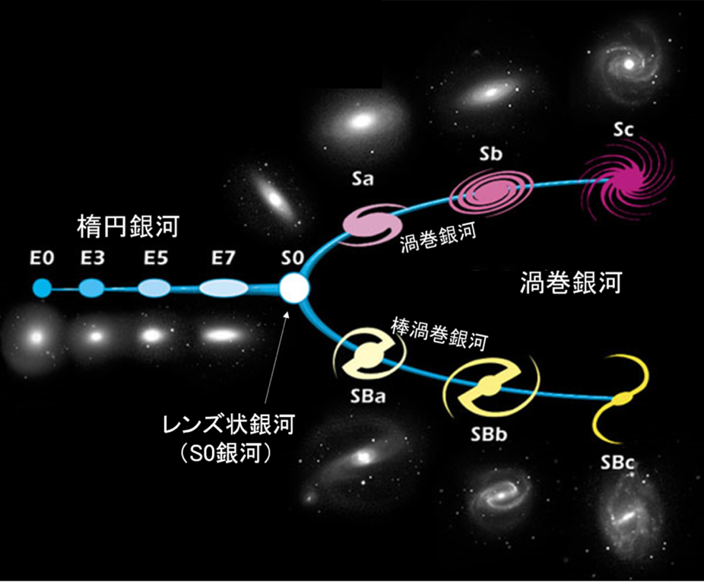
図1.1：ハッブルの音叉図と実際の銀河の画像を対応させた図（credit : 天文学辞典；https://astro-dic.jp/hubble-classification/）

1.1.3 楕円銀河
楕円銀河はハッブルの音叉図の最も左に配置されており、分類型はE_{n}のように表される。Eの次に来る数値nは見かけ上の扁平率を表し、nが小さいほど銀河は丸くnが大きいほど銀河は扁平度が増す。楕円銀河は最も明るい部類の銀河であり、銀河団など銀河密度の高い環境に存在する傾向がある。また、光が中心に集中しており、表面輝度は周辺に向かってなめらかに減少しているという特徴がある（図1.2）。星の材料となる冷たいガスがほとんど存在しないため、星形成はほとんど行われておらず、楕円銀河を構成する星は渦巻銀河に比べて年齢が古い傾向がある。
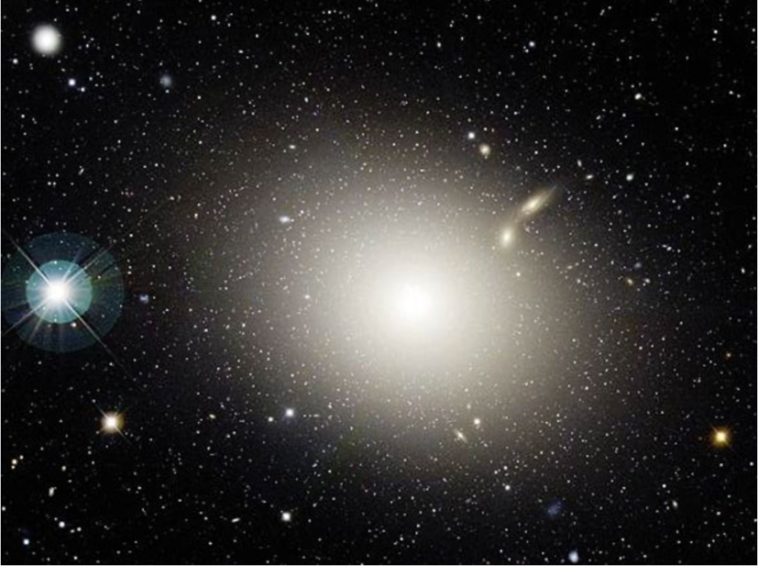
図1.2：楕円銀河M87
credit: Canada-France-Hawaii Telescope, J.-C. Cuillandre (CFHT), Coelum

1.1.4 渦巻銀河
ハッブル分類では渦巻銀河は記号Sの後に、a、b、cをつけて分類される。可視光でみた渦巻銀河はバルジと呼ばれる中心の回転楕円体状の成分と広がった円盤成分からなる。円盤では回転運動が卓越しているが、バルジではランダムな運動が卓越している。円盤ではガスや塵が多く、星形成が活発である。このガスと塵、およびそれから生まれたばかりの若い星は円盤の赤道面の薄い層に強く集中しており、渦巻腕として顕著にみえる（図1.3左）。
渦巻銀河では早期型（Sa）から晩期型（Sc）に向かうに従い、次に示すように性質が変化する。
- 円盤の明るさに対するバルジの明るさの比が小さくなる。
- 渦巻腕の巻き込みの度合いが緩やかになる。
- 円盤で巨大な電離水素領域（H_{II}領域）や若い明るい星と星団が目立ってくる。
- 星に対するガスや塵の相対質量が大きくなる。
渦巻銀河は大きく分けて普通の渦巻銀河と棒渦巻銀河に分類できる。明るい渦巻銀河の約60％の渦巻銀河には多少とも棒状構造が見られ、およそ20–30％は顕著な棒状構造をもっている。このような棒状構造が見られる渦巻銀河は棒渦巻銀河と呼ばれる（図1.3右）。

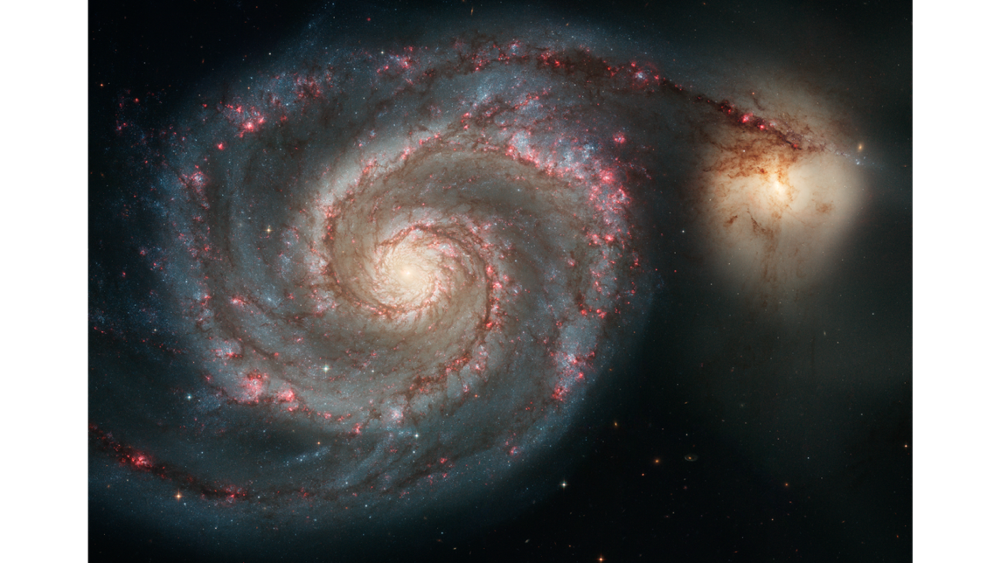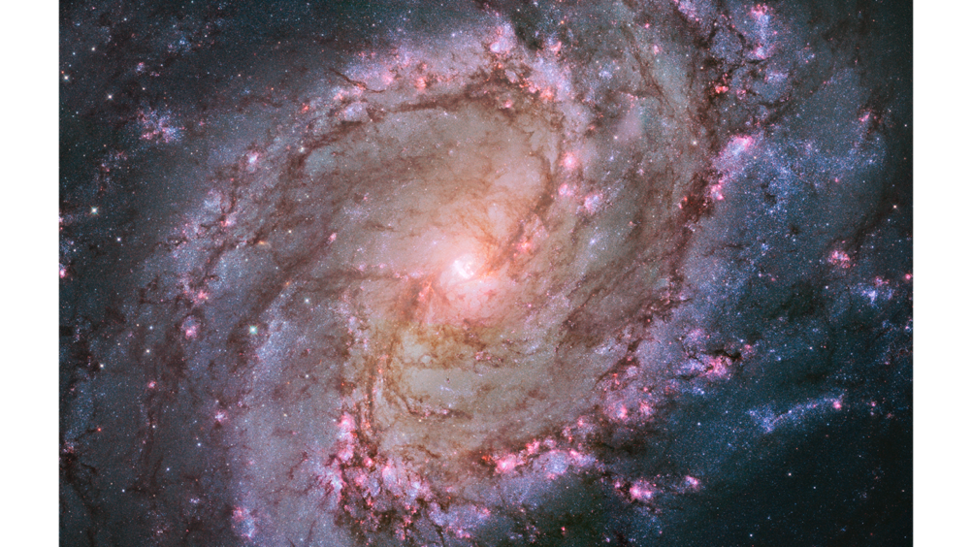
M83
M51
図1.3：渦巻銀河M51（左）(credit: NASA, Hubble Heritage Team,(STScI/AURA), ESA, S. Beckwith (STScI))と棒渦巻銀河M83（右）(credit: NASA, ESA, and the Hubble Heritage Team (STScI/AURA))

1.1.5 棒状構造
1.1.4節でも述べたように、多くの渦巻銀河は棒状構造をもっており、私たちの住む銀河系も棒状構造を持っていると考えられている。棒状構造は非軸対称な重力ポテンシャルの構造を指し、剛体回転をしている。ガスが棒状構造に突入すると衝撃波が形成されるが、その非軸対称なポテンシャルによりガスが急激に角運動量を失い、銀河の中心領域にガスが輸送されることが数値シミュレーションから示されている(e.g., Wada & Habe 1992)。このガスの流れにより銀河中心にガスが集中し、銀河中心において活発な星形成が引き起こされることが考えられている。また、多くの観測結果から棒状構造では他の領域と比べて大質量星形成が抑制されることが報告されている(e.g., Tubbs 1982, Sheth et al. 2000, Maeda et al. 2023) 。

1.2 星間物質

1.2.1 星間物質の密度と温度
星間物質はガスと星間微粒子からなる。ガスの主成分は水素であり、ガスの化学組成は宇宙の元素組成に近い。星間微粒子は炭素、ケイ素、酸素、鉄等の重元素からなる、10⁻³mm (1μm)以下の大きさの固体の微粒子のことを指し、星からの光を散乱、吸収していることが知られている。星の光を吸収して赤外線を放射するほか、紫外線の吸収に伴い放射する電子によって星間ガスを暖めたり、星間微粒子の表面での触媒反応により星間分子の生成を促進するなどの星間物質の様々な過程に関わっている。ガスと星間微粒子の質量比は通常100対1程度である。
ガスの温度は放射などによる加熱と冷却のバランスで決まり、ガスの密度は星間物質にはたらく各種の力のバランスにより決まる。そのため、ガスはさまざまな密度と温度を示す。図1.4に示すように、星間ガスの密度・温度の違いにより、コロナガス、H_{II}領域、雲間物質、H_{I}ガス雲、分子雲などに分類される。
星間ガスの基本は典型的な密度1cm⁻³、温度100K程度の中性水素ガスH_{I}である。H_{I}ガスは水素原子内の陽子と電子のスピンが同じ方向を向いている状態（エネルギーが高い状態）から、スピンが反対方向を向いている状態（エネルギーが低い状態）に遷移する際に放射される波長21cmの線スペクトルにより観測される。分子雲は最も密度の高い星間ガスで温度が10K程度の状態でH_{I}ガス内に粒状に存在している。分子雲中の特に高密度な領域は分子雲コアと呼ばれ、星形成に直接つながるガス塊である。分子雲については1.2.2節で詳しく説明する。電離水素（H_{II}）領域は大質量星に伴う形で形成されることが多い電離ガス領域である。密度が高く、周囲と圧力平衡の状態にない短寿命の星雲である。コロナガスは超新星爆発などにより電離された高温なガスである。温度は100万Kにもなり、密度は0.01cm⁻³程度の薄い成分となっており、X線で観測される。中性水素や分子雲の空間を埋める形で、銀河面に沿って厚く分布している。
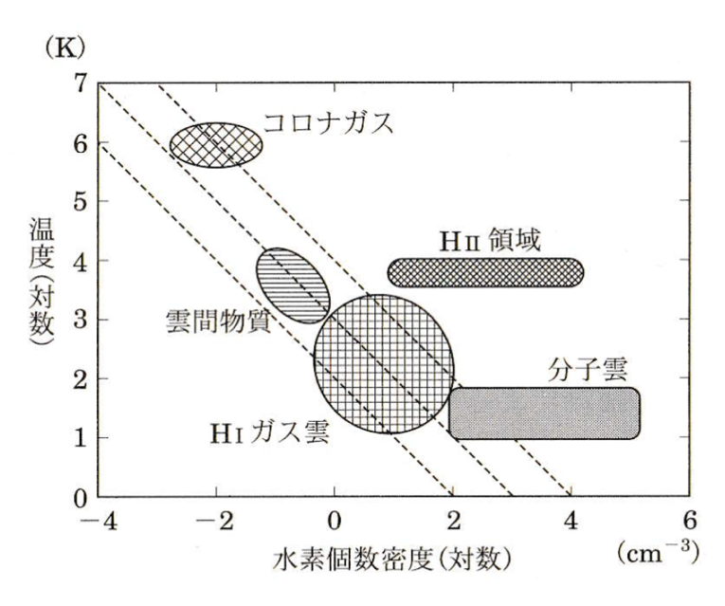
図1.4：星間物質の密度温度図（星間物質と星形成 シリーズ現代の天文学 第6巻）

1.2.2 分子雲
星間ガスの中でも特に密度が高く、水素分子を主成分とする星間ガス雲を分子雲といい、その温度は数10Kと非常に冷たい。主成分である水素分子は電子の偏りがなく電気双極子モーメントを持たないため双極子放射を出すことはできず、低温においては電磁波を放射することができない。しかし、10K程度の低温でも、分子の回転遷移は引き起こされる。そのため、分子雲の研究には、水素分子やヘリウムに次ぐ存在量を持つ一酸化炭素分子COなどのミリ波・サブミリ波帯の回転遷移に分子輝線の観測がよく利用される。分子輝線を電波望遠鏡を用いて分光観測することにより分子雲内での分子ガスの分布を知ることができるほか、温度、密度、質量といった分子雲の基本的な物理量を推定することができる。また、分子雲に含まれる分子ガスの運動（視線速度）はドップラー効果により、分子輝線の静止周波数からのずれとして観測される。これにより、輝線の広がりから分子雲内部の速度場の情報を得ることも可能である。また、これまでの銀河系内の観測から、分子雲では典型的な温度である10Kのガス粒子の熱運動速度から期待される線幅に比べて何倍も大きな線幅が観測されていることから、分子雲は超音速乱流状態であると考えられている。

1.2.3 CO輝線の回転遷移
COのような異核２原子分子は電子の分布に偏りが生じ、永久電気双極子モーメントをもつ。よって回転により電気双極子モーメントが時間変化することで電磁波を放射する（電気双極子放射）。電磁波の周波数は回転量子数JがJ=1–0、J=2–1、J=3–2のように異なる準位間に遷移する際のエネルギー差により決定する（図1.5）。COの回転遷移は電波領域で放射され、そのエネルギーレベルにおける温度差ΔTは光子のエネルギーE=hνに対応している。温度差ΔTに対応するエネルギー差はE=kΔTで考えることができるためこれが光子のエネルギーと等しいとすると、kΔT＝hνとなる。これにより周波数νが求まる。
COは電気双極子モーメントが小さく、スペクトルを観測することのできる最小のガス密度の指標となる臨界密度が小さい。そのため、COは分子雲の低密度領域までをトレースすることができ、分子雲全体を捉えるのに適している。特に¹²COは最も存在量が多いため、強い輝線を放射する。しかし、¹²COはその多さゆえに光学的に厚くなり放出された光子が分子雲に閉じ込められてしまうため、分子雲の奥深くの高密度領域まで観測できない。一方で、¹³COやC¹⁸Oは存在量が少なく電波強度が弱いものの光学的に薄いため、分子雲の内部まで観測することができ、より高密度な領域の構造を調べることができる。
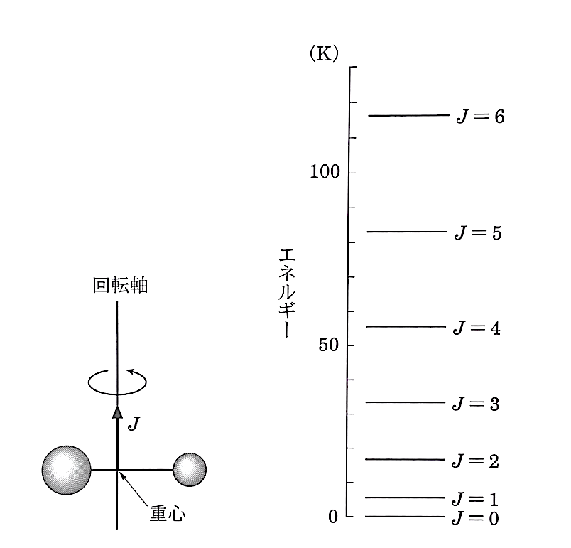
図1.5：CO分子の回転スペクトル
（宇宙の観測II–電波天文学 シリーズ現代の天文学 第16巻）

1.2.4 巨大分子雲と暗黒星雲
分子雲には、さまざまな形状や質量をもつものがあり、その質量やサイズから巨大分子雲（Giant Molecular Cloud: GMC）と暗黒星雲に大別されてきた。表1.1にゴールドスミス（P. Goldsmith）が1987年にまとめた両者の典型的な物理量を示す。ただし、この表の数値がそのまま巨大分子雲と暗黒星雲の定義になっているわけではない。今日では、質量がおおむね10⁴$M_{⨀}$以上の大きな分子雲を巨大分子雲、それ以下のものを暗黒星雲とよぶことが多い。巨大分子雲と暗黒星雲は星形成の観点から異なる特徴を持つ。暗黒星雲では1$M_{⨀}$程度以下の小質量星のみが形成されるのに対し、巨大分子雲では数$M_{⨀}$から数十$M_{⨀}$の質量をもつ中質量星・大質量星（OB型星）も形成される。

表1.1：分子雲の物理量
物理量 | 巨大分子雲 | 暗黒星雲
サイズ（pc） | 3–20 | 0.2–4
密度（個cm⁻³） | 10³–10⁴ | 10²–10⁴
質量（$M_{⨀}$） | 10³–10⁵ | 5–500
温度（K） | 15–40 | 8–15

1.3 大質量星
太陽の８倍以上の質量をもつ恒星を大質量星と呼ぶ。大質量星は孤立して形成されることはなく、GMCの内部で星団として形成されることが観測的に明らかになっている。大質量星は進化を終えると超新星爆発を起こし、星間空間に膨大なエネルギーを与え、同時に爆発時にFe以上の重元素を生成し、供給する。また、星風と呼ばれるガス流を発生させて周囲の物質を圧縮させたり、紫外線により周囲のガスを電離・加熱したりする。他にも太陽のような小質量星は寿命が100億年程度あるのに対し、大質量星は数千万年で寿命を終えてしまうという特徴もある。よって大質量星は短いタイムスケールで星間空間、さらには銀河とその進化に物理的にも化学的にも大きな影響を与える。したがって大質量星の形成を理解することは銀河進化の理解に不可欠な重要課題である。しかし、大質量星の進化過程についてはまだ十分な理解は得られていない。その理由としては絶対数が少ない、進化のタイムスケールが短く各進化段階に対応するサンプルが少ないため統計的にその進化段階を追うことが難しい、などが挙げられる。

1.4 GMCのType分類
GMCは大質量星形成の主要な場であり、GMC進化を理解することは大質量星形成過程、さらにはそれを素過程とする銀河進化を明らかにする上で重要である。GMC進化に関する観測的な研究はNANTEN4m望遠鏡によるLarge Magellanic Clouds（LMC）のCO(J=1-0)の全面観測から始まった（Fukui et al., 1999, 2008）。
Kawamura et al.（2009）では、GMCが大質量星形成の活発さに応じて３つのType（Type I : H_{II}領域が付随せず大質量星形成の兆候が見られない、Type II : H_{II}領域のみが付随する、Type III : H_{II}領域と若い星団が付随する）に分類できることを発見し、さらに各TypeがGMCの進化の系列を表すと提案した。GMCはType I、Type II、Type IIIを経て、最終的には大質量星からの紫外線による電離や輻射圧や星風などを受け散逸し、若い星団のみ残るといった進化の描像である（図1.6）。しかし、現在の技術ではMpc以遠の銀河においては高い空間分解能を必要とする星団情報を得ることが非常に難しいことから、他の銀河においてLMCと同様のType分類の適用が困難であり普遍的なGMC進化の理解は立ち遅れていた。そこで、Konishi et al. (2024)、Demachi et al. (2024)で提案されたのがGMCに付随するH_{II}領域のHα輝線光度に基づくGMCのType分類である。このType分類は星団情報を用いずにHα輝線データのみを用いた手法である。具体的には、
- Type I : H_{II}領域の付随のないGMC（大質量星形成が行われていない）。
- Type II : 付随するH_{II}領域のHα光度が10^{37.5} erg s⁻¹未満であるGMC。
- Type III : 付随するH_{II}領域のHα光度が10^{37.5} erg s⁻¹以上であるGMC。
というように分類する。Yamaguchi et al. (2001) にてLMCにてType IIとType IIIの違い、すなわち若い星団の付随の有無が10^{37.5} erg s⁻¹のHα光度を境界としていることが発見されたことからこの値がType IIとType IIIの境界値として用いられている。10^{37.5} erg s⁻¹という値は１つのO型星または複数のB型星によって電離されたH_{II}領域の典型的な明るさと考えられている。Konishi et al. (2024)ではM33に、Demachi et al. (2024)ではM74にてHα光度に基づくType分類が適用され、さらに星団情報との比較からHα光度に基づいたGMCのType分類がType I からType III へのGMC進化の系列を表すことが確認され、Hα光度のみであってもGMC内部の大質量星形成の活発さの指標として用いることができることが主張されている。

GMC
H_{II}領域
星団
Type I
Type II
Type III
H_{II}領域および星団の付随に
基づくType分類
Hα光度に基づくType分類
大質量星形成の兆候が見られない
H_{II}領域のみが付随する
H_{II}領域と若い星団の
両方が付随する
H_{II}領域の付随がない
Type I
Type II
付随するH_{II}領域のHα光度が10^{37.5} erg s⁻¹未満である
Type III
付随するH_{II}領域のHα光度が10^{37.5} erg s⁻¹以上である
星風や紫外線など星のフィードバックによりGMCが散逸し若い星団のみが残る

図1.6：GMCのType分類概要

1.5 棒渦巻銀河NGC2903
NGC2903は距離が9.33Mpc(Tully et al. 2016)と近傍に位置する、顕著な棒構造を持つ棒渦巻銀河である。ガスの量が多く、星形成が活発であるという特徴がある。また、Hα輝線の観測データがすでに存在しており、H_{II}領域の有無およびHα輝線光度に基づくGMCのType分類を行うのに適した銀河となっている。

表1.2：NGC2903基本情報
Parameter | Value | Reference
中心座標 (J2000)： |  | (1)
赤経 | 09^{h}32^{m}10^{s}.1
赤緯 | 21˚30’03”.0
距離 | 9.33 Mpc | (2)
傾斜角 | 67° | (3)
位置角 | -155° | (3)
References. (1) 2MASS（2 Micron All Sky Survey） (2) Tully et al. 2016、(3) Sorai et al. 2019

1.6 本研究の目的と内容
大質量星形成の主要な場であるGMCの進化について理解することは大質量星の形成過程やそれを素過程とする銀河進化の解明につながる。本研究では、GMCに付随するH_{II}領域の付随の有無およびそのHα輝線光度を用いたGMCのType分類を用いて、GMCの進化と物理的性質の関係性を調べることを目的とした。GMCのType分類を行うターゲット天体は近傍棒渦巻銀河NGC2903であり、この銀河に存在するGMCをその進化段階を表す３つのTypeに分類し、大質量星形成の活発さに応じたGMCの物理的性質の特徴を明らかにした。また、棒構造や渦巻腕といった銀河環境によりGMCの星形成の活発さや物理量にどのような違いがあるのかを調べた。加えて、すでにHα光度を用いたGMCのType分類の結果が報告されているM33との比較を行った。

2. データ・解析

2.1電波干渉計
電波干渉計は複数の素子アンテナと相関器から構成される観測装置である。干渉計を用いる最大の利点は角分解能の向上にある。アンテナの角分解能は通常アンテナのビームのHPBW（半値全幅）で表される。一般的な電波望遠鏡の角分解能$θ$は
$$θ\sim \frac{λ}{D} (2.1)$$
となる。$λ$は観測波長、$D$はアンテナ開口部の直径である。この式からもわかるように波長の長い電波領域では高い角分解能を得ることが難しい。また、角分解能を上げるためには望遠鏡の口径を大きくする必要があるが、単一鏡望遠鏡の口径には技術的な限界がある。そこで、電波干渉計は複数の素子アンテナに開口を分割することで、素子アンテナ間の距離（基線長）を口径に持つ単一望遠鏡と同等の角分解能を得ることができる。

2.1.1 電波干渉計の仕組み
２つの素子アンテナ１、２の干渉について考える。図2.1（a）のように天体が干渉計の正面にある場合、素子アンテナ１、２に天体からの電波同一波面が同時に入射するのでそれぞれの素子アンテナで受信した電圧$V_{1}(t)$、$V_{2}(t)$は波の「山」同士や「谷」同士が重なって強め合う。一方、図2.1（b）の場合は「山」と「谷」が打ち消して弱め合う。電波源の方向ベクトルを$s$、アンテナ間を結ぶ線分（基線ベクトル）を$D$とすると、光路差$D∙s=\left|D\right|$sin$θ$を生じる。波面の到達時間差を幾何学的遅延といい、$τ_{g}$で表す。光速をcとすると${cτ}_{g}=D∙s$である。よって$D∙s$が波長の整数倍なら強め合い、半整数倍なら弱めあう。
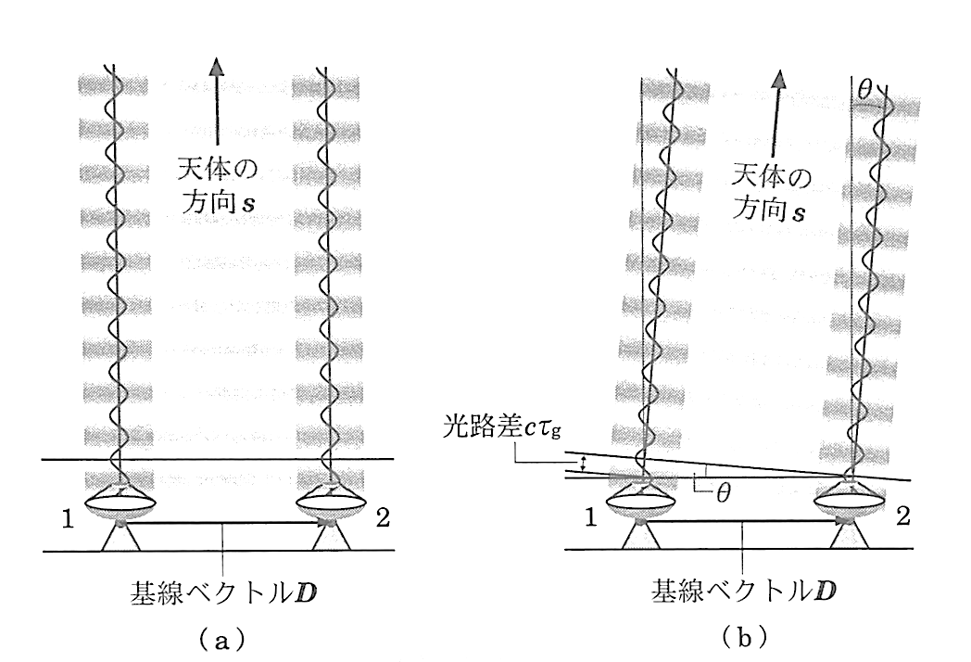
図2.1：天体の方向ベクトル$s$と基線ベクトル$D$および到来電波の幾何学的遅延時間$τ_{g}$の関係。（a）干渉計の正面に天体がある場合。（b）正面から角度$θ$だけ傾いた方向$s$に天体がある場合。（宇宙の観測II–電波天文学 シリーズ現代の天文学 第16巻）

図2.2のような座標系を導入する。位相中心$s_{0}$の赤経をα、赤緯をδとする。$s_{0}$で天球面に接する平面内にデカルト座標系$(l,m,n)$を規定し、$s_{0}$方向を$n$、東方向を$l$、北方向を$m$軸とする。
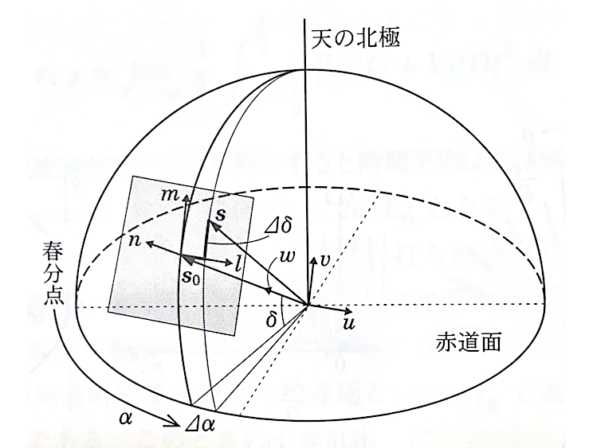
図2.2：天球面と$(l,m,n)$座標系。原点は干渉計の位置である。
（宇宙の観測II–電波天文学 シリーズ現代の天文学 第16巻）

基線ベクトル$D$の$(l,m,n)$座標系における成分$(u,v,w)$を波長単位で式(2.2)のように表す。
$$\left(u,v,w\right)=\left(\frac{D∙e_{l}}{λ_{0}}, \frac{D∙e_{m}}{λ_{0}}, \frac{D∙e_{n}}{λ_{0}}\right) (2.2)$$
$e_{l}$、$e_{m}$、$e_{n}$はそれぞれ$l,m,n$軸方向の単位ベクトルである。$u,v$は空間方向の振動回数を表すため、空間周波数と呼ばれる。この時干渉計の位相は$l^{2}+m^{2}≪1$という近似を考えると
$$ϕ=2π\frac{D∙{(s-s}_{0})}{λ_{0}}=2π\left(ul+vm+w\left(n-1\right)\right)≅2π\left(ul+vm\right) (2.3)$$
となり、$l、m$に比例する。

2.1.2ビジビリティと強度分布
空間周波数$(u,v)$の関数として表された
$$V_{ν}\left(u,v\right)= \int_{l}{\int_{m}{I_{ν}(l,m)e^{-2πi(ul+vm)}dldm}} (2.4)$$
をビジビリティと呼び、この値が干渉計の出力する値となる。式(2.4)は単純化のため純単色波とし、基線ベクトルの始点・終点の広がりを無視した場合を考えている。しかし実際の干渉計は基線ベクトルの始点・終点ともに素子アンテナの開口面サイズの広がりを持ち、周波数も帯域幅だけ広がりを持つので、空間周波数も有限の幅を持つことになる。よって実際のビジビリティは真のビジビリティに重み関数を畳み込んだ値となる。重み関数$W(u,v)$は空間周波数が$(∆u, ∆v)$の幅を持つとしたとき$\left|u\right|≤∆u$, $\left|v\right|≤∆v$の範囲で$W>0$、その外側では$W=0$となるような関数である。アンテナのビームパターン$A\left(l,m\right)$はこの重み関数$W(u,v)$をフーリエ変換することで得られる。干渉計の視野$C(l,m$)は素子アンテナa, bのそれぞれのビームパターンの幾何平均$C(l,m$)= $\sqrt{A_{a}^{*}\left(l,m\right)∙A_{b}\left(l,m\right)}$で決まり、ビジビリティは式(2.5)のように表される。
$$V_{ν}\left(u,v\right)= \int_{l}{\int_{m}{\sqrt{A_{a}^{*}\left(l,m\right)∙A_{b}\left(l,m\right)}}}I_{ν}\left(l,m\right)e^{-2πi\left(ul+vm\right)}dldm (2.5)$$
よって干渉計のビジビリティは視野$C(l,m$)= $\sqrt{A_{a}^{*}\left(l,m\right)∙A_{b}\left(l,m\right)}$で制限された強度分布$I_{ν}(l,m)$のフーリエ成分であることがわかる。

2.1.3 干渉計のイメージング
2.1.2節で説明したように干渉計の出力である複素ビジビリティ$V(u,v)$と天球面上の輝度分布$I(l,m)$はフーリエ変換の関係にある。よって複素ビジビリティ$V_{ν}\left(u,v\right)$をさまざまな空間周波数$\left(u,v\right)$で測定し、式(2.6)のように逆フーリエ変換することで天体の強度分布$I_{ν}(l,m)$を求めることができる。
$$\sqrt{A_{a}^{*}\left(l,m\right)∙A_{b}\left(l,m\right)}I_{ν}\left(l,m\right)= \int_{l}{\int_{m}{V_{ν}\left(u,v\right)}}e^{2πi\left(ul+vm\right)}dudv (2.6)$$
強度分布を完全に再生するには空間周波数$(u,v)$全面で複素ビジビリティを取得する必要がある。しかし現実には2.1.2節でも説明したように、有限の$(u,v)$の集合しか得ることができない。最大基線長で決まる$\left(u,v\right)$の広がりより外側ではビジビリティを得られず、また最短基線で決まる$(u,v)$よりも内側は穴となる。よって現実の観測で得られるビジビリティから合成される像は分解能や画質や視野が制限される。ビジビリティをできるだけ多く集めるために（１）多くのアンテナをそれらが異なる基線長をとるように配置する、（２）地球の自転による$(u,v)$ の時間変化を利用して、天体を長時間あるいは異なる時間帯で複数回観測する、（３）素子アンテナを移動させることで、素子アンテナが作る$u-v$面を変更する、という方法がある。
干渉計による電波像をビジビリティとの関係を図2.3に示す。（a）の天体像のフーリエ成分が（d）のビジビリティであり、そのうち（e）で示す空間周波数成分がサンプルされ、（f）のビジビリティが得られる。（f）を逆フーリエ変換して得られる（c）のダーティマップは（b）の合成ビームで（a）の天体像を畳み込んだものである。ダーティマップには（a）と比較すると偽の成分が存在していることがわかる。この成分はサイドローブと呼ばれる。（b）と（e）はフーリエ変換の関係にある。（c）から（b）をデコンボリューションすることで（a）を推定する。
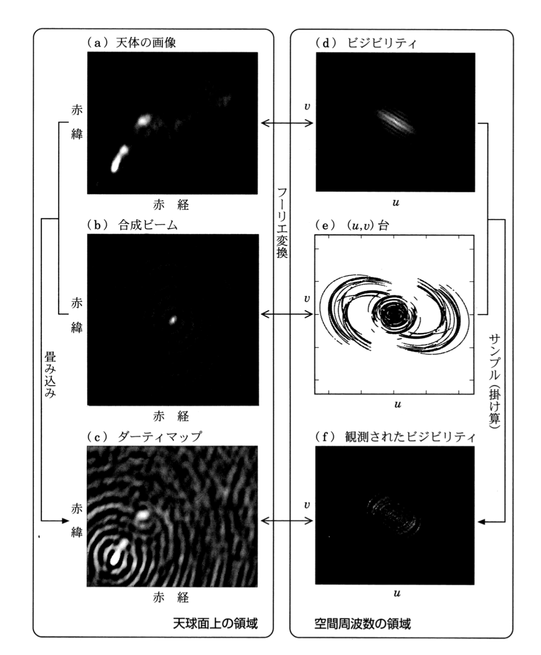
図2.3：干渉計のイメージング
（宇宙の観測II–電波天文学 シリーズ現代の天文学 第16巻）

2.2 データ

2.2.1 ALMA望遠鏡
ALMA望遠鏡（Atacama Large Millimeter/submillimeter Array）は南米チリ共和国北部のアタカマ砂漠に建設された計66台のアンテナで構成された電波干渉計である（図2.4）。合計66台のアンテナを結合させることで１つの大きな望遠鏡を作りだしている。50台の口径12mのアンテナによる干渉計（12m array）と口径7mのアンテナ12台・単一鏡として用いる12mアンテナ4台（TP）で構成されるAtacama Compact Array (ACA)の大きく分けて２種類のアンテナ群で構成されている。12m arrayで非常に高い分解能と感度で観測し、ACAで低周波空間成分に対応する広がった構造を感度よくとらえることが可能である。2011年に科学観測を開始し、日本を含む東アジア、北米、欧州南天天文台の加盟国と建設地のチリを合わせた22の国と地域が協力して運用されている。

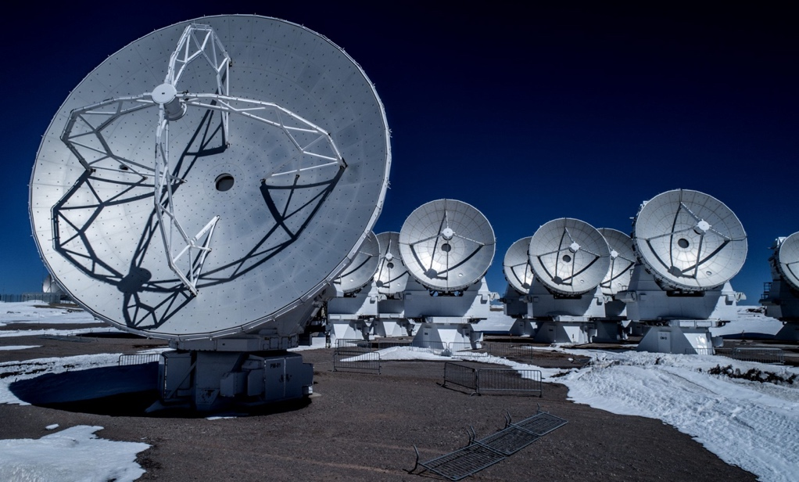
図2.4：ALMA望遠鏡（Credit: X-CAM / ALMA (ESO/NAOJ/NRAO)）

2.2.2 観測諸元
今回研究に用いたALMAによるNGC2903のCO輝線の観測諸元を表2.1に示す。

表2.1：観測諸元
望遠鏡 | 12m array | 7m array | TP
Project code | 2017.1.00886.L
emission | ¹²CO ( J=2-1 )
角度分解能 | 1.”36×1.”19 | 7.”76×5.”45 | 28.”233×28.”233
速度分解能 | 2 km/s
感度 | ~75 mK | ~10 mK | ~77 mK

2.2.3 Hαデータ
大質量星は表面温度が十分に高温で大量の紫外線を放射することで周りに存在する中性水素ガスを電離させる。これにより、電離水素領域（H_{II}領域）が形成される。このH_{II}領域から放射されるスペクトル線で最も顕著にみられるものはHα輝線である。Hα輝線は水素原子が放射するバルマー線のうち主量子数がn=3からn=2に遷移する際に放射されるスペクトル線である。その静止波長は656.28nmであり、可視光の赤に対応する。
今回はNGC2903内に存在する大質量星形成領域およびその星形成の活発さを調べるためにKPNO0.9m望遠鏡を用いて得られた２次元のHα輝線のアーカイブデータを用いた（Hoopes et al. 2001）（図2.5）。本データの値はカウント値であったため、Hα光度に変換するためにNGC2903全体の全Hα光度が〜1.17×10⁴¹ erg s⁻¹であることから（Kennicutt et al. 2008）、カウント値からHα光度[erg s⁻¹]へと変換した。

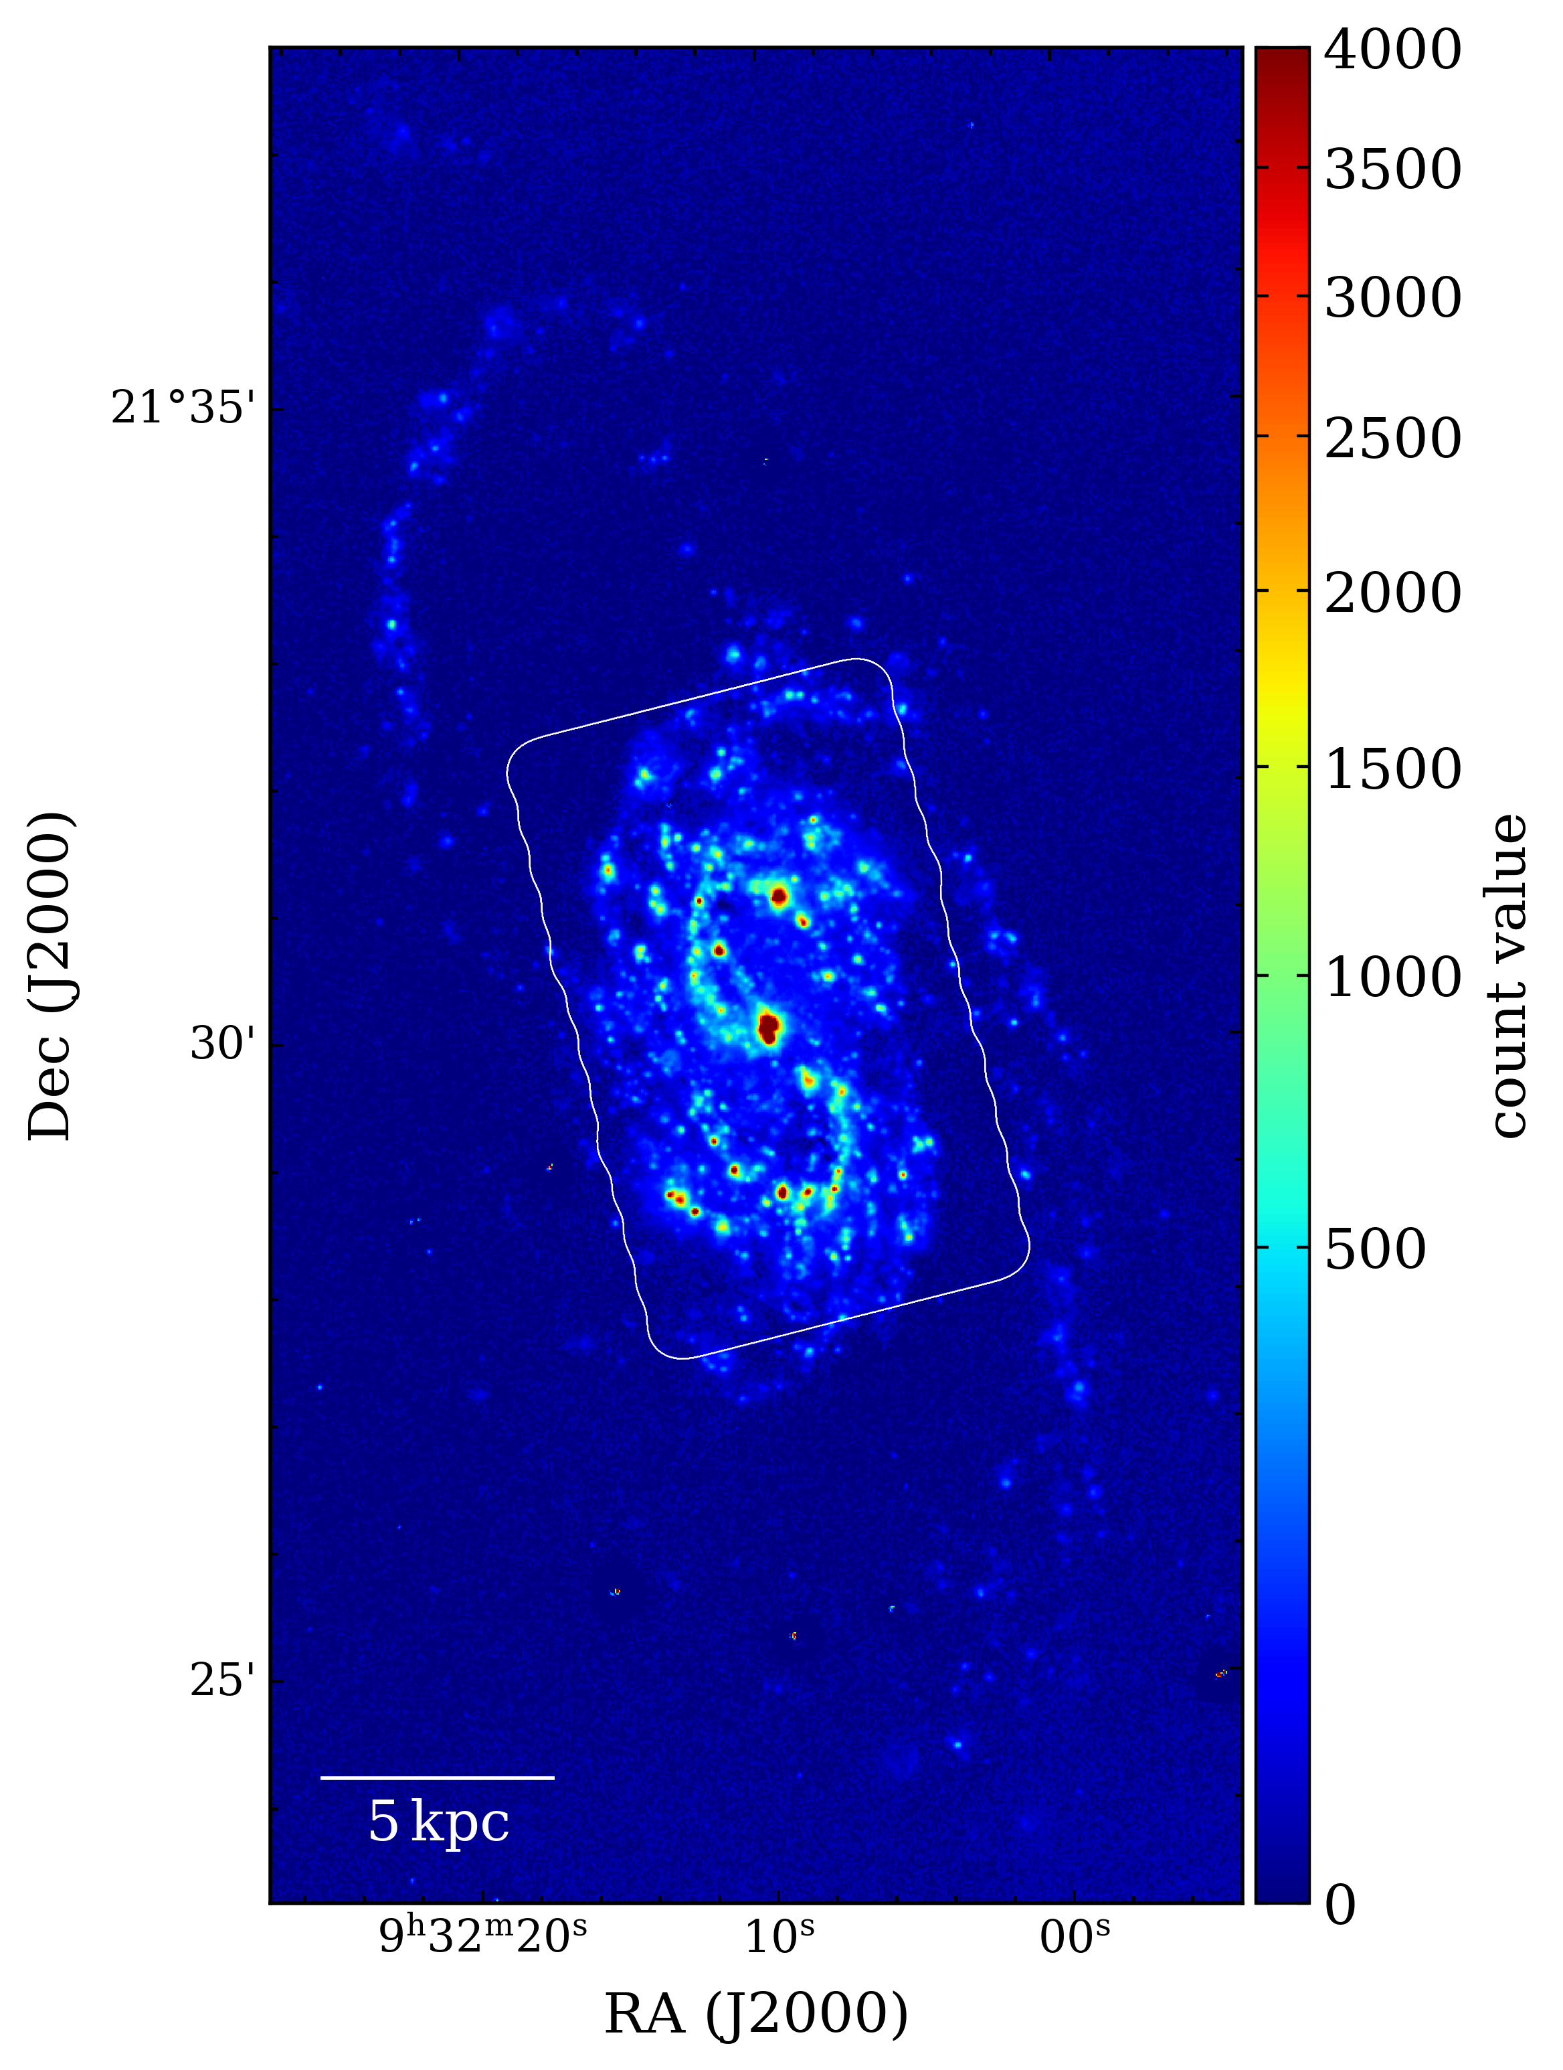
図2.5：KPNO0.9m望遠鏡によるNGC2903のHα輝線の分布（Hoopes et al. 2001）。白線はALMAによる観測領域。

2.3 解析
本研究では、ALMA Science Archiveから観測データをダウンロードし取得した。なお、広範囲の観測により得られたデータは異なる観測セット（Science Goal）に分割される。用いた観測データは3個のScience Goalで構成されていたため、それぞれのデータに対して較正済みビジビリティデータを作成し、それらの結合を行った。データの解析には、ALMAなどの干渉計や単一鏡を用いて得られた電波観測データを解析するためのソフトウェアパッケージであるCASA(Common Astronomy Software Applications)やPythonを用いた。

2.3.1 CLEAN
干渉計の観測で得られるダーティマップは真の輝度分布に合成ビームを畳み込んだものである。そのため、ダーティマップから合成ビームの影響を取り除いて真の強度分布を推定するには畳み込みをほどく操作であるデコンボリューションが必要となる。
電波干渉計のデコンボリューションのアルゴリズムの１つがCLEANである。ダーティマップ上ではサイドローブの影響が明確であり、真の強度分布を知るにはサイドローブを取り除くことが重要となる。CLEANでは、天体は点源の集合であると仮定して、ダーティマップ上の強度のピークを中心に合成ビームをスケーリングしてダーティマップから差し引くことを繰り返すことでサイドローブを取り除き、真の電波強度分布へと近づけることができる。図2.6にCLEANアルゴリズムの概念図を示す。本研究では、これらの処理をCASAのtcleanというtaskを用いて行った。
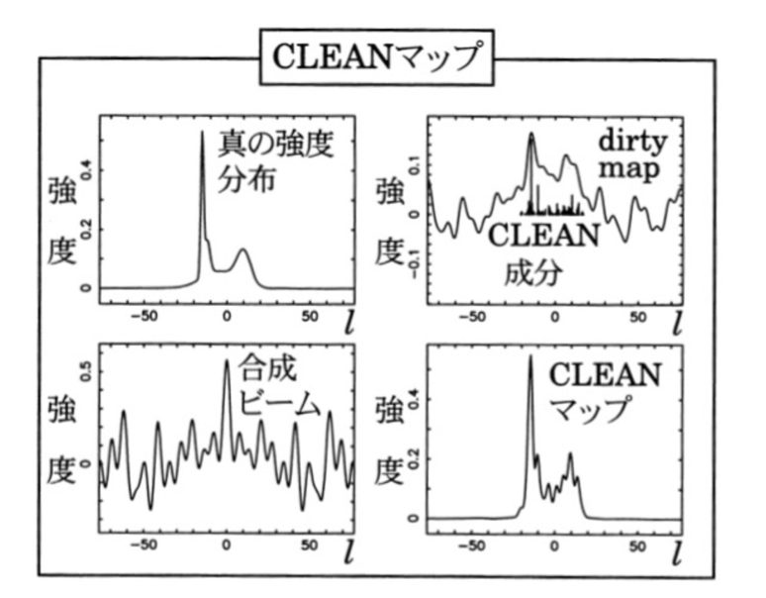
図2.6：CLEANアルゴリズム
（宇宙の観測II–電波天文学 シリーズ現代の天文学 第16巻）

2.3.2 感度補正
電波干渉計の観測で得られるデータは天体の真の強度に干渉計素子アンテナのビームパターンを畳み込んだものである。素子アンテナは指向性を持つため方向によって受信時の感度が異なる。したがって、視野の端にある放射は真の強度よりも弱くなる。このため、真の強度分布を得るために得られた画像をGaussianで近似されるアンテナのビームパターンを用いてデータの強度を補正する必要がある。この補正をprimary beam correction（主ビーム補正）という。この処理にはCASAのpbcorというtaskを用いて行った。

2.3.3 ベースライン補正
TPの観測データにおいて、スペクトルが図2.8の赤線のようにemissionのない領域で０から大きくずれた値となっている領域があった。このずれを取り除くために観測輝線によるemissionがみられない周波数チャンネルの範囲を指定して、指定されたチャンネル範囲から計算された関数をデータから差し引くベースライン補正を行った。今回はCASAのtaskであるsdbaselineを用いて補正を行った。これにより図2.8の青線のようにベースラインが補正された。
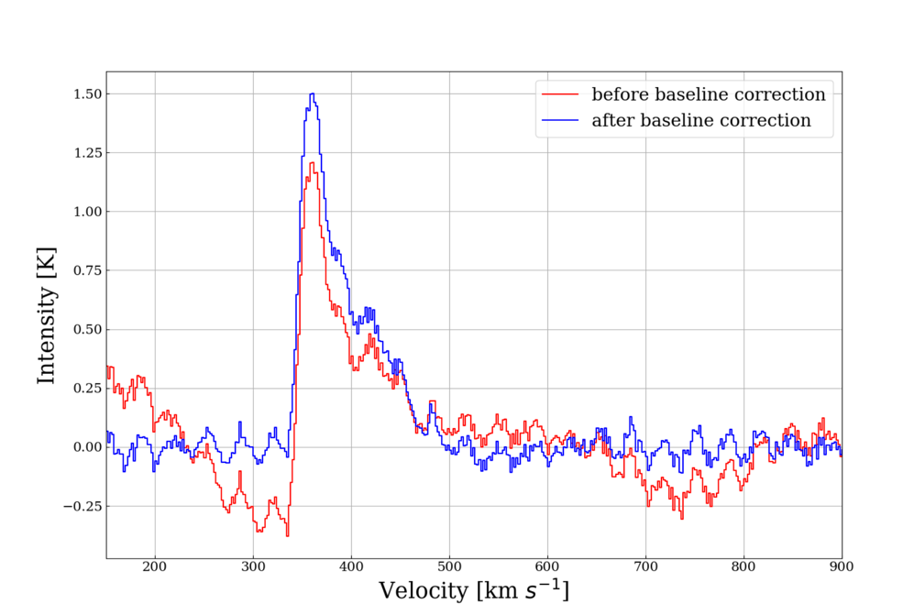
図2.8：NGC2903の一部領域におけるTPデータのベースライン補正前後の¹²CO(J=2-1)スペクトル

2.3.4 コンバイン（combine）
干渉計では単一鏡に比べて高い分解能が達成されるのと引き換えに広がった構造に対する感度が低下するという問題が発生する。これにより検出できなくなるフラックスのことをミッシングフラックスという。ミッシングフラックスはアンテナ間の距離が大きい（分解能が高い）ほど生じやすくなるため、様々なアンテナ配列（基線長、空間周波数）での観測を行うことが解決策の１つとなる。そのため、ALMAでは基線長を大きく取った12m arrayにより細かい構造（高周波数成分）を観測し、基線長を短く取って密集させたACA（7m array + TP）を用いて広がった構造（低周波成分）をカバーしている。本研究では、ALMAで得られた¹²CO(J=2-1)データについて12m array, ACA(7m array + TP)の観測データをCASAのfeatherというtaskを用いてコンバインを行った。図2.9をみると12 m arrayのみのデータ（赤線）ではミッシングフラックスにより強度が小さくなっていた成分がコンバインを行う（青線）ことにより強度が回復していることがわかる。
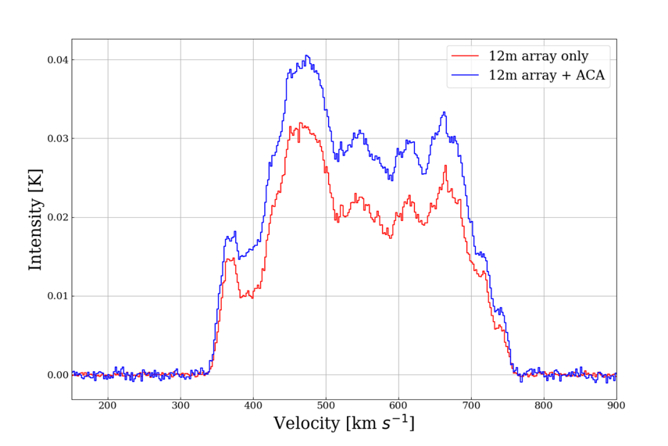
図2.9：NGC2903の銀河全域における12m arrayのみとコンバイン後の¹²CO(J=2-1)の平均スペクトル図。

2.3.5 スムージング（smoothing）
コンバイン後のデータのビームサイズは12m arrayデータと同じ1.”36×1.”19となっており、ビームの形が楕円の形になっている。この場合、3.2.1節にて後述するPYCPROPSによるGMC同定の際に楕円の形のGMCが同定されやすくなる。これによりビームデコンボリューションにおいてGMCが取り除かれやすい可能性があったため、スムージングを行うことでビームの形を円に近づけた。この処理にはCASAのimsmoothというtaskを用いて行い、スムージング後のビームサイズは1.”40×1.”39となった。

3. 結果と議論

3.1 分子ガスの空間分布
電波望遠鏡により観測されたデータは天体の２次元空間情報$(x,y)$に加えて、スペクトル線の分光観測により速度情報を得ることができる。スペクトル線の静止周波数が既知の場合、観測された周波数とのずれがドップラー効果であるとすると、視線速度$v$を求めることができ、空間２次元＋速度１次元の３次元$(x,y,v)$データキューブとなる。
この３次元 $(x,y,v)$ データについて$v$方向に積分した２次元マップを積分強度図 (Moment 0 map)という。積分強度図からは分子雲の空間分布を知ることができるほか、視線方向上に存在する分子ガスの総量を調べることができる。積分強度はピクセルごとに以下の式で求めることができる。
$$Moment 0= \int{F_{ν}} dν (2.7)$$

また、３次元データの同じ空間面上で最も電波強度の強い値を取り出して得られる２次元マップをピーク強度図という。ピーク強度図からは電波強度の分布・分子雲の空間分布を知ることができ、積分強度図では見にくくなってしまった弱い電波強度を放射する分子ガスも見やすくなる。
図3.1にALMAで得られたNGC2903の¹²CO(J=2-1)の積分強度図（左）とピーク強度図（右）である。
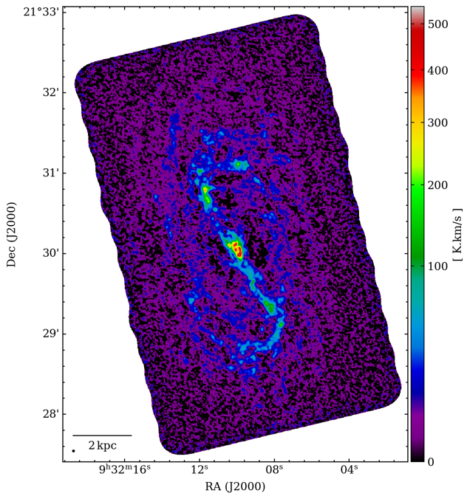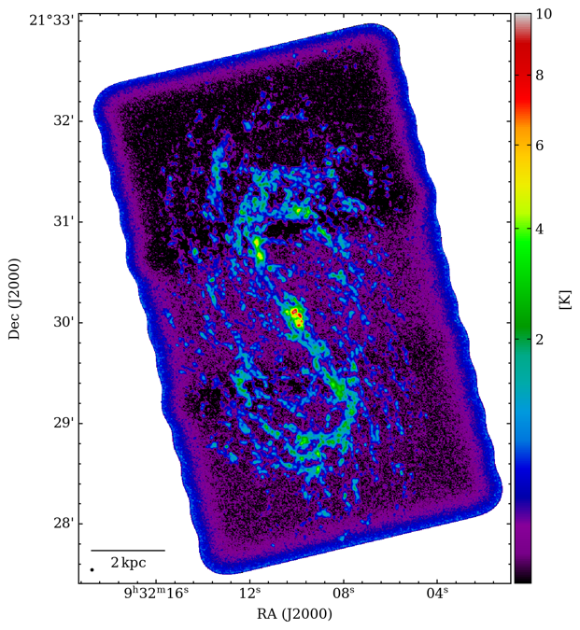
図3.1：ALMAで得られた¹²CO(J=2-1)マップ。積分強度(左)、ピーク強度(右)

3.2 GMC、H_{II}領域の同定
NGC2903でのGMC大質量星形成領域の分布を知るために、まず既存のアルゴリズムを用いてGMCおよびH_{II}領域の同定を行った。GMCは¹²CO(J=2-1)データ、H_{II}領域はHα輝線データをトレーサーとして用いる。本研究では、GMCの同定にはPYCPROPS（Rosolowsky et al., 2021）、H_{II}領域の同定にはastrodendro（Rosolowsky et al., 2008）というアルゴリズムをそれぞれ適用した。本節では、アルゴリズムの概要とその同定結果を紹介する。

3.2.1 PYCPROPSによるGMCの同定
PYCPROPSは空間２次元と速度１次元の３次元データにおける局所的なCO強度の最大値（局所ピーク）を見つけ出し、分子雲を空間的・速度的に分解し、同定するアルゴリズムである。局所ピーク周辺の広がった成分もくまなく拾うことが可能であるため、低密度領域も含まれているGMCを同定するのに適している。また、PYCPORPSでは同定された３次元構造を外挿(extrapolation)する機能が実装されている。構造同定の際にはノイズと有意なemissionを区別するためにemissionの閾値を設定している。つまり、観測の感度によりバイアスがかかってしまう。よって閾値よりも小さいemissionは考慮されていないので、分子雲の物理量（質量、半径等）は本来のものよりも小さい値となっている可能性が高い。そこで、同定されたGMCのemissionからスペクトルを仮定してGMCの境界を0Kまで外挿することで、観測の感度のバイアスに依存せずにGMCの物理量を求めることが可能になる。
PYCPROPSでは既にノイズが取り除かれた３次元データ(emission masked data)を用いる。emission masked dataは¹²CO(J=2-1)データにcprops_maskアルゴリズム(Rosolowsky et al., 2021)を適用したデータである。cprops_maskアルゴリズムは強度が強く空間的・速度的にも大きな構造を持つCO放射の周辺には強度が弱く空間的・速度的にも小さなCO放射が存在する可能性を考慮して、high significance emissionの閾値の他にそれに隣接するlow significance emissionの強度・空間および速度方向の大きさの閾値を設ける。閾値以下の成分はノイズとみなされて値がnanと定義される。本研究では、σを¹²CO(J=2-1)データのノイズレベルとしてemission maskの基準を4σ以上のemissionが速度方向に3ch(=6km/s)、それに隣接する2σ以上のemissionが速度方向に3chにわたって分布し、かつそれらのデータの空間分解能程度のピクセル数を持つならば有意なemissionであるとみなした。
emission masked dataを用いて、PYCPROPSにより空間的に離れたGMCや同一空間上に位置するGMCであっても速度的に離れているGMCを、別々の異なるGMCとして同定する。この際にいくつかのインプットパラメータを設定して局所ピークを同定し、PYCPROPS内部に実装されているセグメンテーションアルゴリズムwatershedにより全ピクセルがいずれかの局所ピークに割り当てられ、最終的にGMCとして同定される。インプットパラメータは以下の４つである。
- specfriends: 速度方向にどれだけ離れていれば別のGMCとして同定するかの閾値(channel)。
- friends: 空間方向にどれだけ離れていれば別のGMCとして同定するかの閾値(pixel)。
- min_pix: １つのGMCとして同定される大きさの最小値(pixel)。
- sigdiscont: ２つの局所ピークを合体させた際に、合体前後の構造のサイズとフラックス
の差がsigdiscont倍以下であれば、強度の小さい局所ピークが排除される。こ
の値が小さいほど局所ピークは除外されにくくなる。
本解析では、specfriends=5ch(=10km/s)、friends=5pix(=1.”5, ~68pc)、min_pix=20pix（データの空間分解能程度）、sigdiscont=0とした。結果として、PYCPROPSにより1112個の構造を同定した。
PYCPROPSは、同定したGMCに関する質量やサイズの長軸・短軸、速度分散（スペクトルの線幅から得られる、分子雲の乱流度合いを示す指標となる）などの物理量を提供してくれる機能が存在し、これらの物理量の外挿した値も求めてくれる。この外挿された分子雲の長軸・短軸半径と速度分散の２次モーメント$σ_{maj}$、$σ_{min}$、$σ_{v}$に対してビームサイズ(1.”4 arcsec)と速度分解能に対するデコンボリューションを行い、分子雲の有効半径$R$と速度分散$σ_{v}$を得た。
$$R=1.91\sqrt{{\left({σ_{maj}}^{2}-{σ_{beam}}^{2}\right)}^{0.5}{\left({σ_{min}}^{2}-{σ_{beam}}^{2}\right)}^{0.5}} (3.1)$$
1.91は、半径の２次モーメントから有効半径への変換係数である。
$$σ_{v}=\sqrt{{σ_{v,ext}}^{2}-\frac{{σ_{v,chan}}^{2}}{2π}} (3.2)$$
$σ_{v,chan}=ΔV_{chan} / (2\sqrt{2ln2})$と定義され、$ΔV_{chan}$は速度分解能2km/sである。ビームデコンボリューションによりビームサイズ以下の構造は取り除かれ、最終的に1108個の構造が残った（図3.2）。以後、これらをGMCとして扱う。

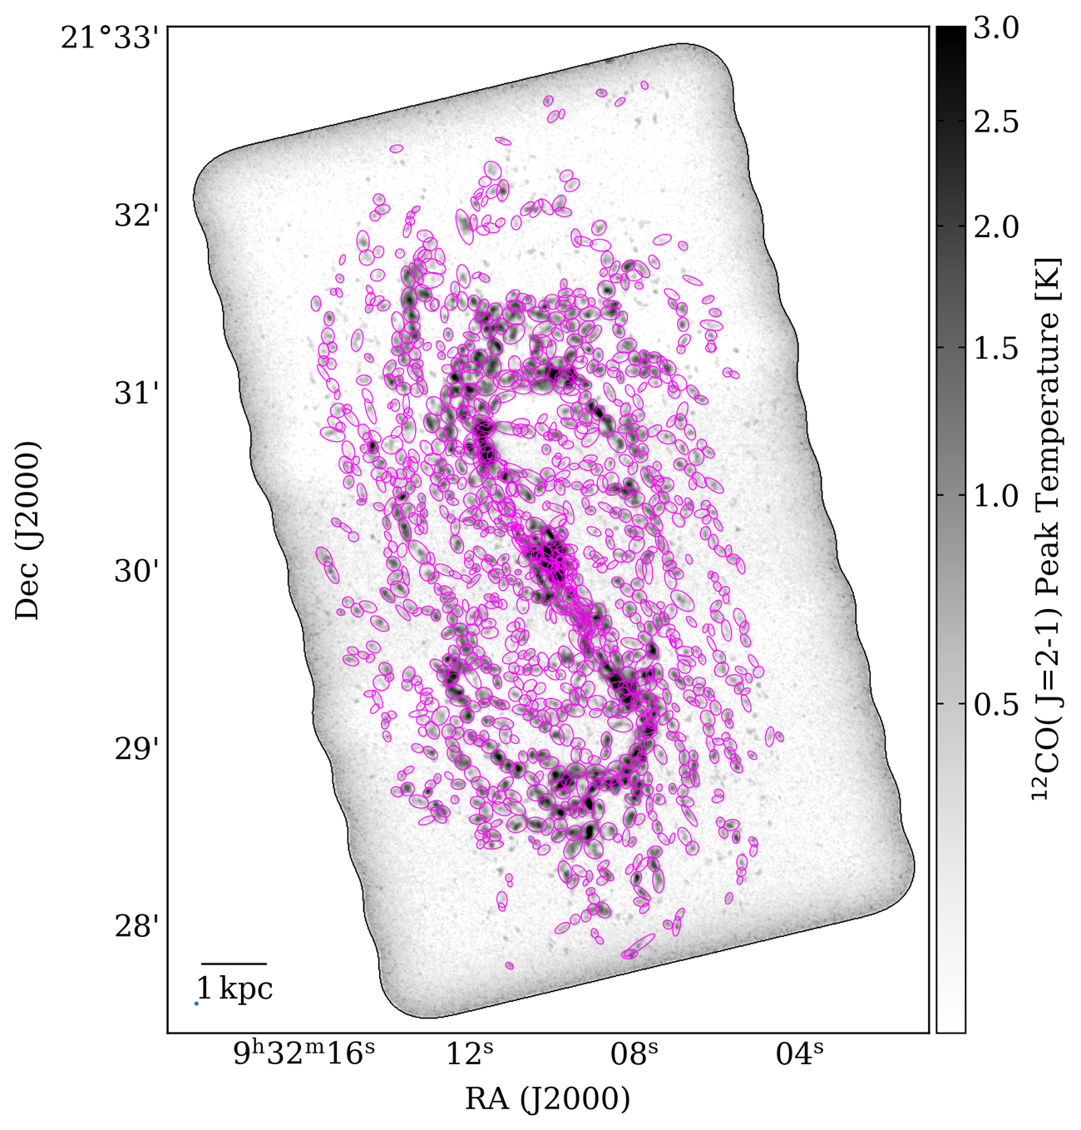

図3.2：PYCPROPSにより同定されたGMCの空間分布。背景はALMA 12m array + ACA(7m array +TP)による¹²CO(J=2-1)ピーク強度図。マゼンタの楕円が同定されたGMCを示す。

3.2.2 astrodendroによるH_{II}領域の同定
astrodendroは空間２次元あるいは速度を加えた３次元のデータにおいて、階層構造を樹形図（dendrogram）として分類するアルゴリズムであり、周囲との境界が明瞭で親構造を持たない最も上位の構造（trunk）、親構造から細分化された中間構造（branch）、サブ構造を持たない最小の構造（leaf）の３つの階層構造に分けて同定される（図3.3）。大質量星形成由来のH_{II}領域と希薄で空間的に広がった構造（拡散電離ガス、diffuse ionize gas）を階層で分けて抽出することが可能なため、H_{II}領域の同定に適している。本研究ではサブ構造を持たない局所的なピークのみを取り出すことが好ましいため、leaf構造をH_{II}領域とみなす。
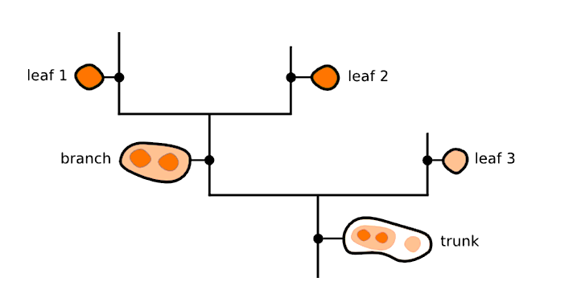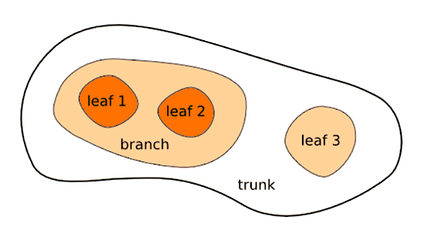
図3.3：astrodendroの樹形図（左）と階層構造の概念図（右）（credit: Astronomical Dendrograms in Python; https://dendrograms.readthedocs.io/en/stable/）

astrodendroでは階層構造を分けるための閾値を設定する必要がある。閾値は以下の３つである。
- min_value : 有意な構造として取り出す最小の強度。ノイズに対する有意な構造を同定す
るために設定する
- min_delta : min_value以上の構造をそれ以上細かい構造に分けるのか、それとも同一の
構造としてみなすのかを判定する最小の強度。この値を下回る構造は大きな
構造（branchまたはtrunk）の一部とみなされ(図3.4右)、この値を超える
構造は別の構造として認識される（図3.4左）。
- min_npix : leaf構造が含むべき最小の空間のピクセル数。同定された構造がこの値より
小さければbranchや別のleafと結合されて独立した構造とはみなされない。
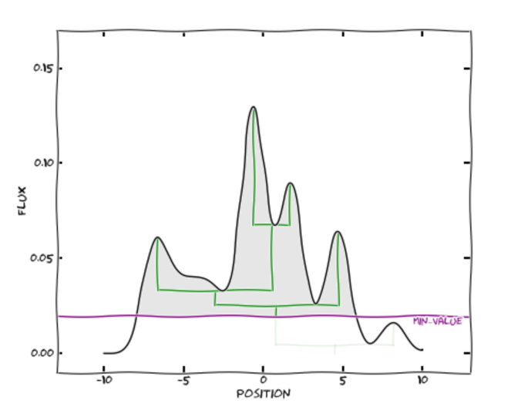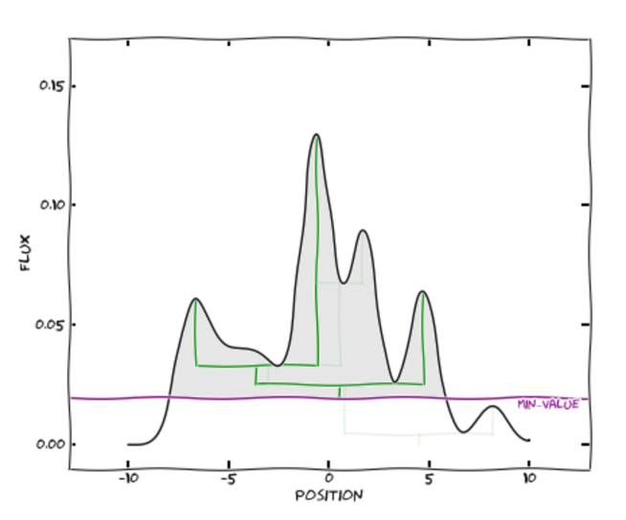図3.4：astrodendroにおける階層構造の分け方。Min_deltaが小さいとき（左）、min_deltaが大きいとき（右）（credit: An Illustrated Description of the Core Algorithm; https://dendrograms.readthedocs.io/en/stable/algorithm.html）
min_value
min_delta
min_value
min_delta

本解析では、ノイズレベルσ~ 6.5×10³³ erg/sとして、min_delta = 3σ(~2.0×10³⁴ erg/s)、min_value = 6σ( ~ 3.9×10³⁴ erg/s)、min_npix = 20pixに設定した。その結果、565個の構造が同定された。しかし、銀河中心に関してはH_{II}領域をうまく同定することができなかったため、今回は北側のarm領域に存在する巨大なH_{II}領域のコントアレベル（=1.41×10³⁶ erg s⁻¹）を銀河中心にも適用し、銀河中心のH_{II}領域を決定した。これにより、最終的に563個のH_{II}領域を同定した。

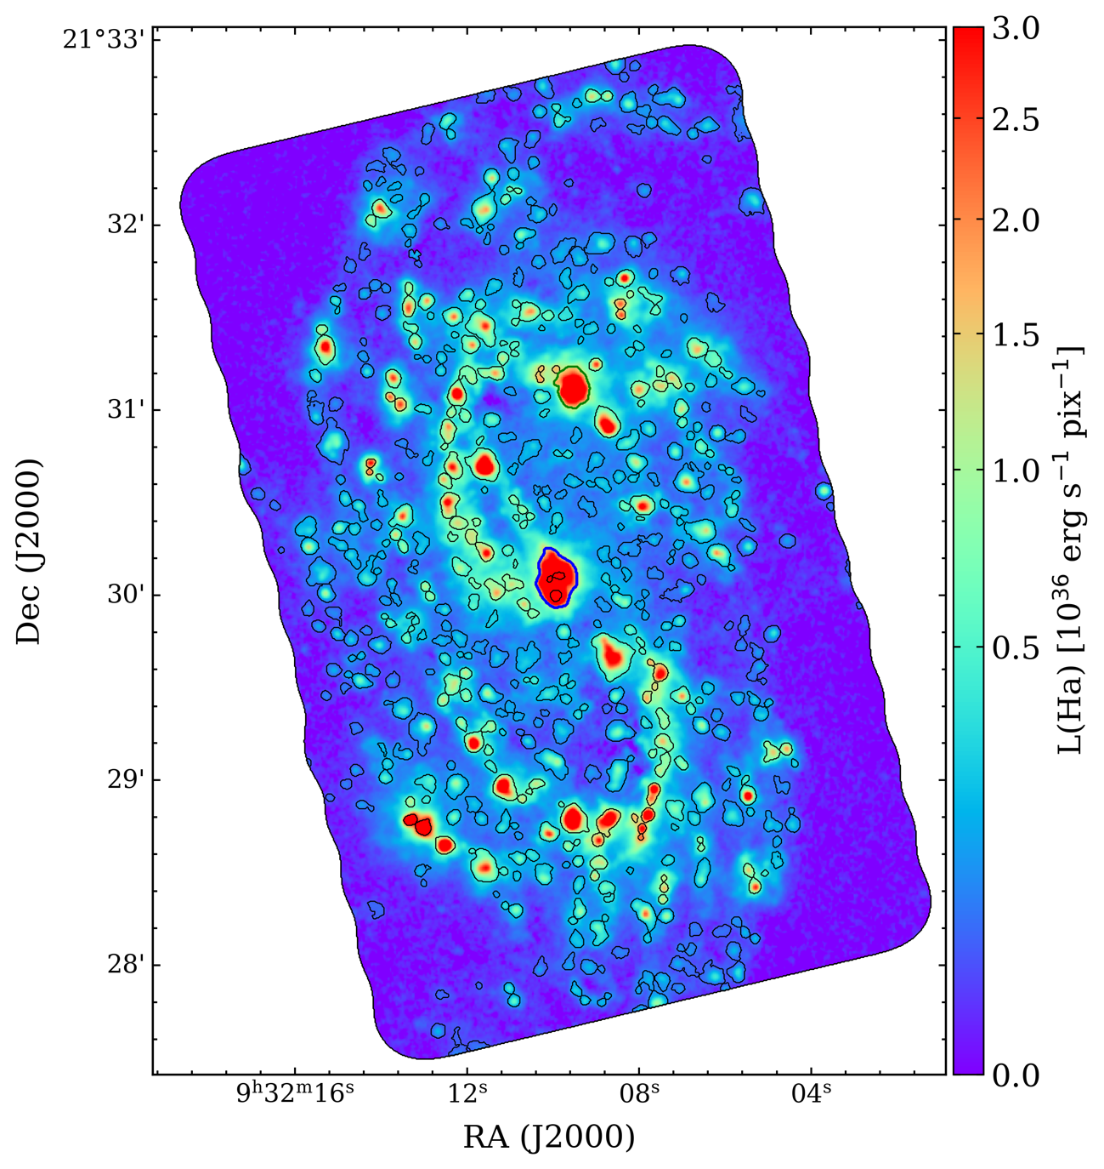
図3.5：同定されたH_{II}領域の空間分布。背景はKPNO0.9m望遠鏡によるHα輝線マップ（Hoopes et al., 2001）、黒がastrodendroによる同定結果、緑が銀河中心のH_{II}領域同定の際に参考にしたH_{II}領域、青が緑で示すH_{II}領域のコントアレベルを参考に決定した銀河中心のH_{II}領域。

3.3 Hα光度に基づくGMCのType分類

3.3.1 Hα光度に基づくGMCのType分類
PYCPROPSにより同定された1108個のGMCについて、astrodendroにより同定されたH_{II}領域との付随およびそのHα光度からKonishi et al. (2024), Demachi et al. (2024) にて提案された以下の方法に基づいてGMCのType分類を適用する。
- Type I : H_{II}領域の付随のないGMC（大質量星形成が行われていない）。
- Type II : 付随するH_{II}領域のHα光度が10^{37.5} erg s⁻¹未満であるGMC。
- Type III : 付随するH_{II}領域のHα光度が10^{37.5} erg s⁻¹以上であるGMC。
GMCに付随するHα光度はKonishi et al. (2024)と同じく、H_{II}領域がGMCに少しでも付随する場合に、GMC内の¹²CO(J=2-1)の強度ピークから半径100 pc以内のH_{II}領域のHα光度の合計値を計算している（図3.6）。100 pcという値はLMCにおいてH_{II}領域や1000万年より若い星団によってトレースされた大質量星形成領域が100 pc以内の分子雲と空間的に相関していることがKawamura et al. (2009)にて報告されていることから、この値が用いられている。
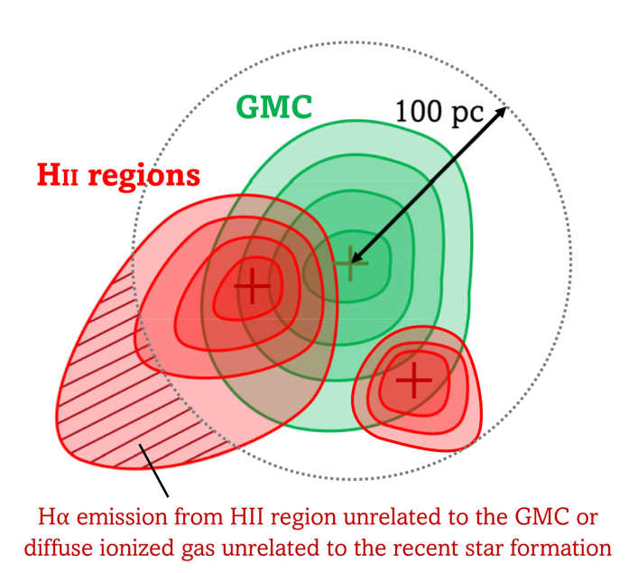
H_{II}領域

GMCとは無関係なH_{II}領域からのHα放射、
または最近の星形成とは無関係な拡散電離ガス
図3.6：GMCとH_{II}領域の付随関係。斜線で示している領域はGMCに付随しているとはみなされずGMCに付随するH_{II}領域のHα光度の計算の際には考慮されない。（Konishi et al., 2024の図を一部改変）

Hα光度に基づくGMCのType分類を1108個のGMCに適用した結果、各TypeのGMCの個数と割合はそれぞれ、Type I : 234個 (~21%)、Type II : 469個 (~42%)、Type III : 405個 (~37%)となった。図3.7に、各Typeの空間分布を示す。楕円でGMCを示しており、緑がType I、青がType II、赤がType IIIとなっている。
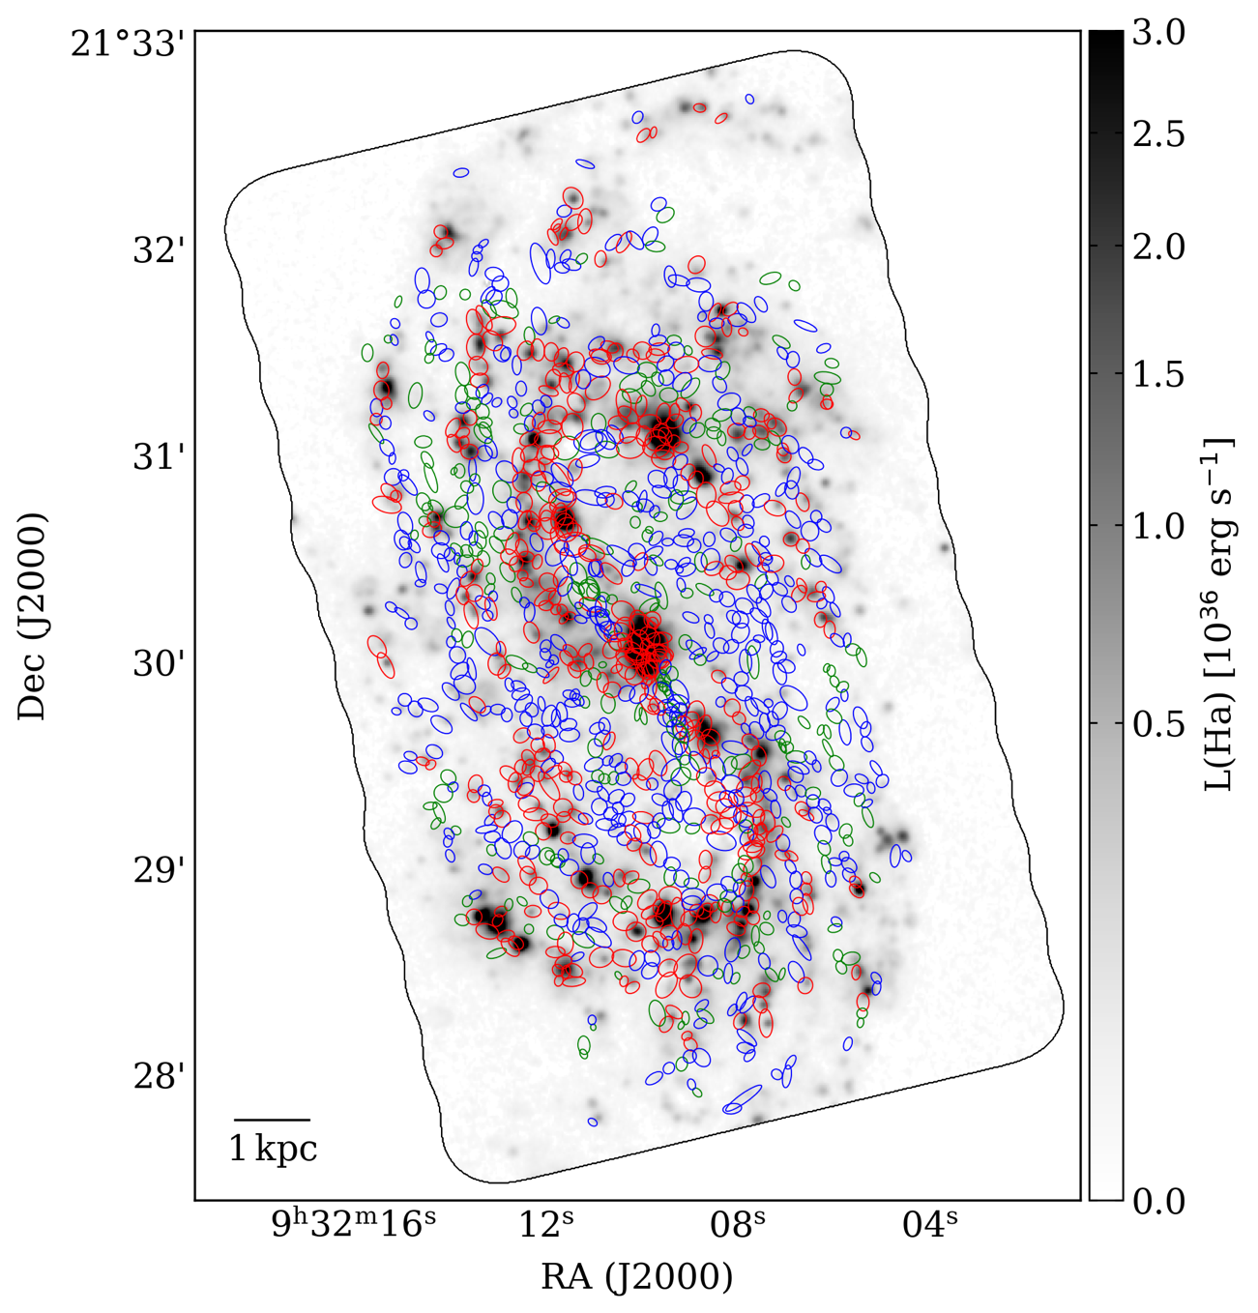
図3.7：Hα光度に基づくGMCのType分類の同定結果。緑、青、赤の楕円がそれぞれType I、Type II、Type IIIのGMCを示す。背景はHα光度マップである。

3.3.2 各TypeのGMCの物理量
次にGMCのType分類を適用した1108個のGMCについて、各TypeのGMCの物理量（質量・半径・速度分散）の比較を行う。
質量は¹²CO (J=2-1)の輝度強度からCOとH₂の変換係数（$X_{CO}$ factor）を用いて計算される光学質量を指しており、以下の式で計算されている。
$$M_{CO}=μ_{H_{2}}m_{p}d^{2}∆l∆bN\left(H_{2}\right) (3.3)$$
ここで$μ_{H_{2}}$は水素分子１つあたりの平均的な重み（ヘリウムを考慮して2.7を用いている）、$m_{p}$は水素原子の質量（＝1.67×10⁻²⁴ g）、$d$は天体までの距離（9.33 Mpc、Tully et al., 2016）、$∆l、∆b$は観測データの縦横のピクセルのサイズ、$N(H_{2})$は水素分子の柱密度 [個 cm⁻³]である。$N(H_{2})$は以下のように求められる。
$$N\left(H_{2}\right)=\frac{W_{CO}}{R_{2-1/1-0}}×X_{CO} (3.4)$$
ここで$W_{CO}$は¹²CO(J=2-1)の積分強度、$R_{2-1/1-0}$は¹²CO(J=2-1)と¹²CO(J=1-0)の積分強度比、$X_{CO}$は¹²CO強度のH₂柱密度への変換係数である。本研究では、$X_{CO}$=2×10²⁰ cm⁻² (K km s⁻¹)⁻¹（銀河系における値、Bolatto et al., 2013）、$R_{2-1/1-0}$= 0.7とした。
半径・速度分散は外挿された値にそれぞれビームサイズ・速度分解能に対するデコンボリューション（3.2.1節）を行った値を用いている。
各TypeのGMCの物理量の頻度分布を図3.8に示す。また、表3.1に各TypeのGMCの物理量の範囲、中央値にまとめている。Typeが進むにつれて、すなわちGMCが進化するにつれて、GMCの質量や半径が大きくなるということがわかる。この結果はM33(Konishi et al., 2024)やM74(Demachi et al., 2024)と矛盾のない結果となっている。GMCの質量・半径がType
が進むごとに大きくなっているのは分子雲を取り囲むように存在しているH_{I}ガスが継続的にGMCに降り注いでいる可能性がある。LMCにおける観測的研究（Fukui et al., 2009）では、H_{I}ガスと分子雲の３次元的な関係を考慮して、GMCが0.05$M_{⨀}$/yrという質量降着率でH_{I}降着を介することで継続的にGMCの質量が増加していることが示唆されている。また、最近では大質量星形成を誘発するものとして分子雲衝突が挙げられており、これによるGMCの質量・半径の増加も考えられる。一方、速度分散はType IとType IIではあまり違いがみられない結果となった。質量・速度分散ではType IIIに比べてType IとType IIの違いが小さいという結果が得られている。これはType Iに分類されているGMCの多くがType IIへと移行する直前の状態である可能性が高い。

表3.1：各Type GMCの物理量の範囲・中央値
GMCのType | Type I | Type II | Type III
質量範囲($M_{⨀}$) | 4.9×10⁴ −1.3×10⁷ | 4.8×10⁴ −1.7×10⁷ | 7.9×10⁴ −4.3×10⁷
質量の中央値($M_{⨀}$) | 4.8×10⁵ | 7.2×10⁵ | 2.0×10⁶
半径の範囲(pc) | 12−158 | 32−179 | 27−189
半径の中央値(pc) | 77 | 86 | 97
速度分散の範囲(km s⁻¹) | 1.8−15 | 2.1−17 | 2.2−18
速度分散の中央値(km s⁻¹) | 5.2 | 5.3 | 6.3

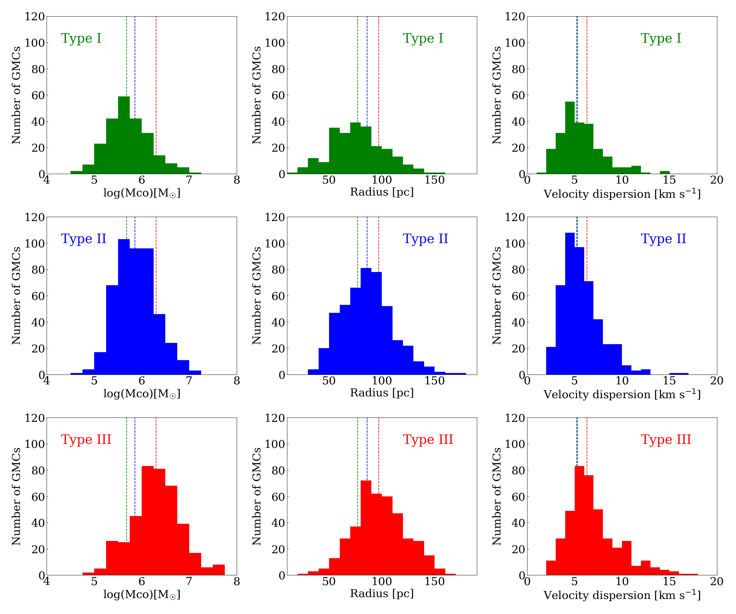
＜半径＞

＜速度分散＞

＜質量＞

図3.8：各TypeのGMCの物理量（左から質量、半径、速度分散）の頻度分布。緑でType I、青でType II、赤でType IIIを示している。各色の点線は各Typeの中央値を表している。

3.3.3 異なる銀河環境ごとのGMCのType分類
銀河をその構造に応じて４つの領域（中心、Bar領域、inter-arm 、Arm領域）に分け、領域ごとに各TypeのGMCの個数を調べた。４つの領域の分け方はPHANGS（Physics at High Angular resolution in Nearby GalaxieS）–ALMA (90近くの近傍巨大銀河を対象としたCOサーベイプロジェクト)が公開している、領域を分けたマスクデータを用いている。具体的な分け方を図3.9に示す。
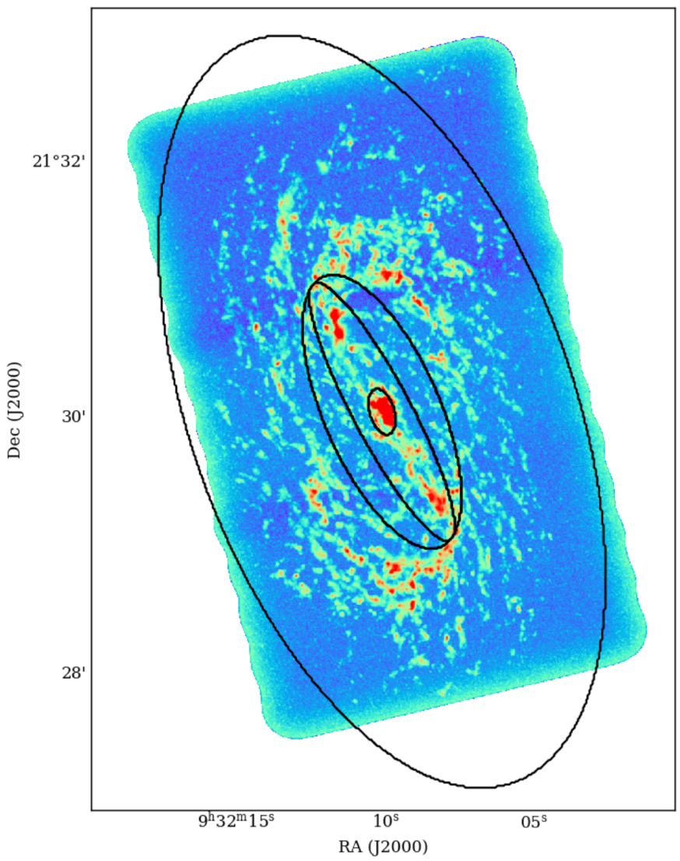
Arm領域
中心領域
Bar領域
inter-arm
図3.9：分類した領域。PHANGS–ALMAが公開しているマスクデータを用いて分類した。背景は¹²CO(J=2-1)のピーク強度図である。

４つの領域の各TypeのGMCの個数・割合を表3.2に示す。1108個のGMCのうち3個が４つの領域のいずれにも含まれなかったため、それらを除く1105個のGMCを分類している。結果をみると、銀河環境ごとでGMCの各Typeの個数比に違いがみられ、GMCの大質量星形成の活発さに違いがあることがわかった。中心領域はほぼType IIIのGMCしか存在しておらず、他の銀河環境よりも大質量星形成が特に活発であることがわかる。これは棒状構造により銀河中心に多くのガスが集まり、星形成が活発になっていると考えることができる。Bar領域でも、中心領域ほどではないがType IIIの割合が多くなっており、大質量星形成が活発であるという結果が得られた。この結果はBar領域では大質量星形成が抑制されるという多くの観測結果からの報告(e.g., Tubbs 1982, Sheth et al. 2000, Maeda et al. 2023) と矛盾している。これは同じBar領域の中でも場所によりGMCにおける大質量星形成の活発さが異なっており、GMCの個数の偏りなどから先行研究と矛盾した結果を得た可能性がある。図3.10はHα光度マップに領域のマスクデータをコントアで示したものである。これを見てもBar領域の中でも場所によって大質量星形成の活発さが異なっていることがわかる。inter-armではBar領域やArm領域に比べてType Iの割合が小さく、Type IIの割合が大きい。このことからinter-armではGMCで大質量星形成が行われている割合は多いものの大質量星形成の活発さはBar領域やArm領域ほど活発ではないことがわかった。

表3.2：領域ごとのType分類の結果
GMC Type | Type I | Type II | Type III | total
中心領域 | 1 (~3.5%) | 1 (~3.5%) | 27 (~93%) | 29
Bar領域 | 36 (~24%) | 50 (~33%) | 65 (~43%) | 151
inter-arm | 24 (~17%) | 67 (~49%) | 47 (~34%) | 138
Arm領域 | 173 (~22%) | 350 (~44%) | 264 (~34%) | 787

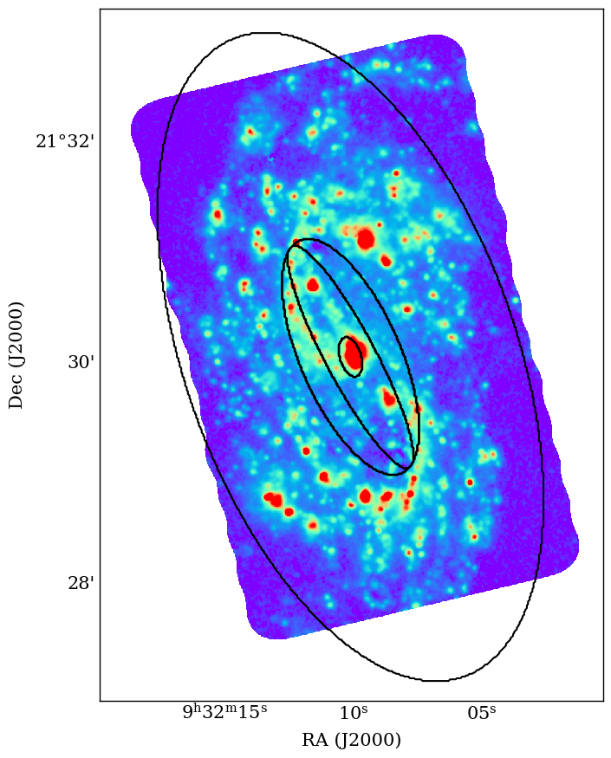
図3.10：Hα光度マップに分類した領域をコントアで示した図。

3.3.4 異なる銀河環境ごとの各TypeのGMCの物理量の比較
異なる銀河環境ごとに分類したGMCについてTypeごとの物理量（質量・半径・速度分散）の中央値を表3.3に、頻度分布を図3.11に示す。この結果より、銀河環境ごとで各TypeのGMCの物理量やGMCの進化に伴う物理量の変化に大きな違いがみられることがわかった。
質量の中央値に着目すると中心領域が他の領域に対してとても大きくなっていることがわかる。また半径も中心領域が他領域に比べて非常に大きい。これは棒状構造があることによりガスが銀河中心に多く流れ込んだ結果GMCの大きさが大きくなっている可能性が考えられる。Bar領域では質量の分布が大きく分けて２つの分布に分かれているようにみえる。これも3.3.3節で述べたようにBar領域内の場所によりGMCの物理的性質が変化している可能性がある。また、Bar領域のGMCは銀河全体のGMCに対して全てのTypeにおいて質量が少し大きい傾向にある。大質量星形成の活発さに関係なく全Typeにおいてinter-armに存在するGMCが最も小さいということもわかった。半径の中央値を比較しても多少の違いはあるものの、大まかにみると中心領域＞Bar領域＞Arm領域＞inter-armという関係性が成り立っている。速度分散に関して、中心領域やBar領域の速度分散がinter-armやArm領域に比べて非常に大きくなっている。これは棒状構造によりガスが銀河中心に落ちていく中で様々な速度を持った分子ガスが存在していることが原因ではないかと考えられる。質量・半径の傾向とは異なり、inter-armの方がArm領域よりも速度分散が大きいという結果も得られた。

表3.3：領域ごとの物理量の中央値

（a）質量 ($M_{⨀}$)
 | GMC Type | Type I | Type II | Type III
中心領域 |  | 2.9×10⁶ | 7.5×10⁶ | 1.2×10⁷
Bar領域 |  | 7.0×10⁵ | 2.6×10⁶ | 3.6×10⁶
inter-arm |  | 4.6×10⁵ | 5.5×10⁵ | 1.4×10⁶
Arm領域 |  | 4.7×10⁵ | 6.6×10⁵ | 1.8×10⁶

（b）半径 (pc)
 | GMC Type | Type I | Type II | Type III
中心領域 |  | 116 | 110 | 127
Bar領域 |  | 76 | 115 | 118
inter-arm |  | 71 | 84 | 87
Arm領域 |  | 78 | 82 | 93

（c）速度分散(km s⁻¹)
 | GMC Type | Type I | Type II | Type III
中心領域 |  | 9.6 | 12 | 11
Bar領域 |  | 8.0 | 8.9 | 9.5
inter-arm |  | 6.2 | 5.6 | 6.9
Arm領域 |  | 4.8 | 5.0 | 5.7

（a）質量 ($M_{⨀}$)
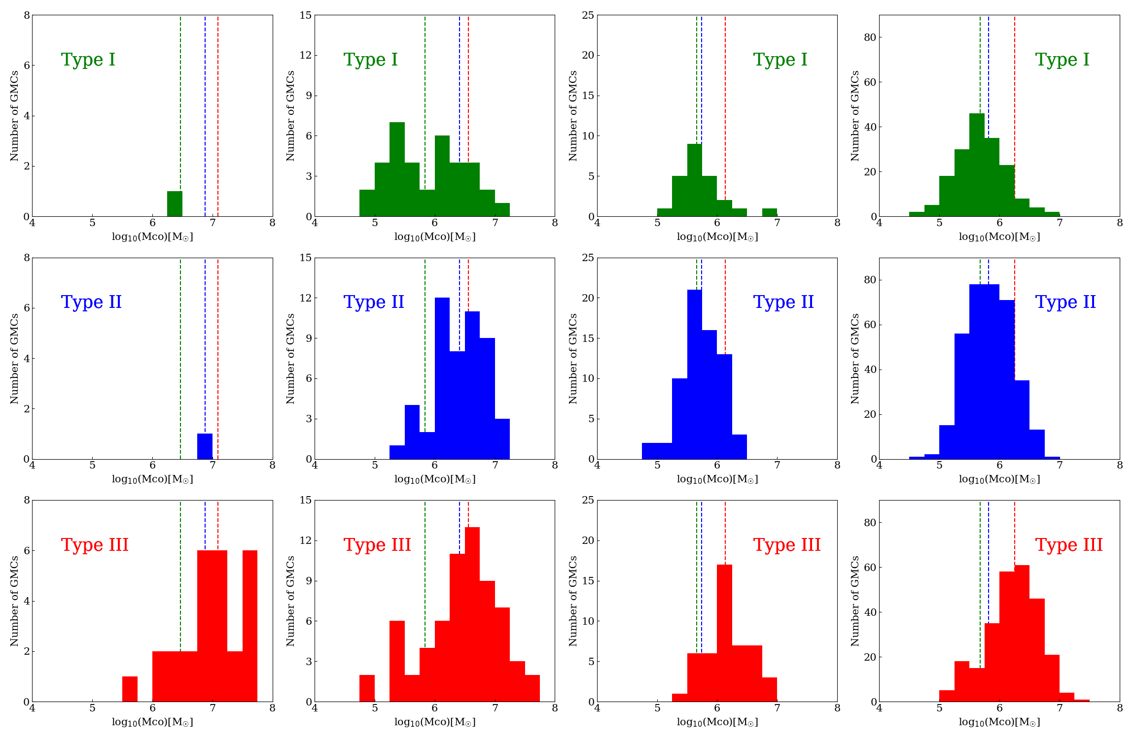
中心領域
Bar領域
inter-arm
Arm領域

（b）半径 (pc)
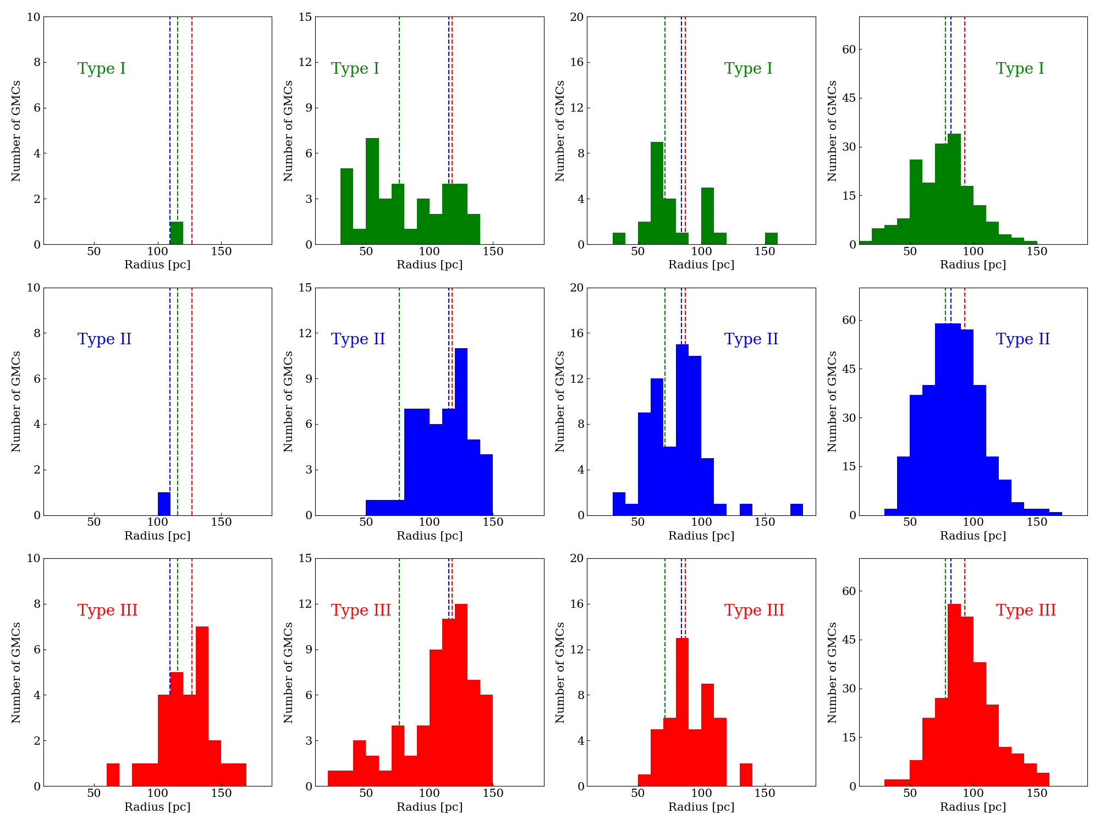
中心領域
Bar領域
inter-arm
Arm領域
（c）速度分散(km s⁻¹)
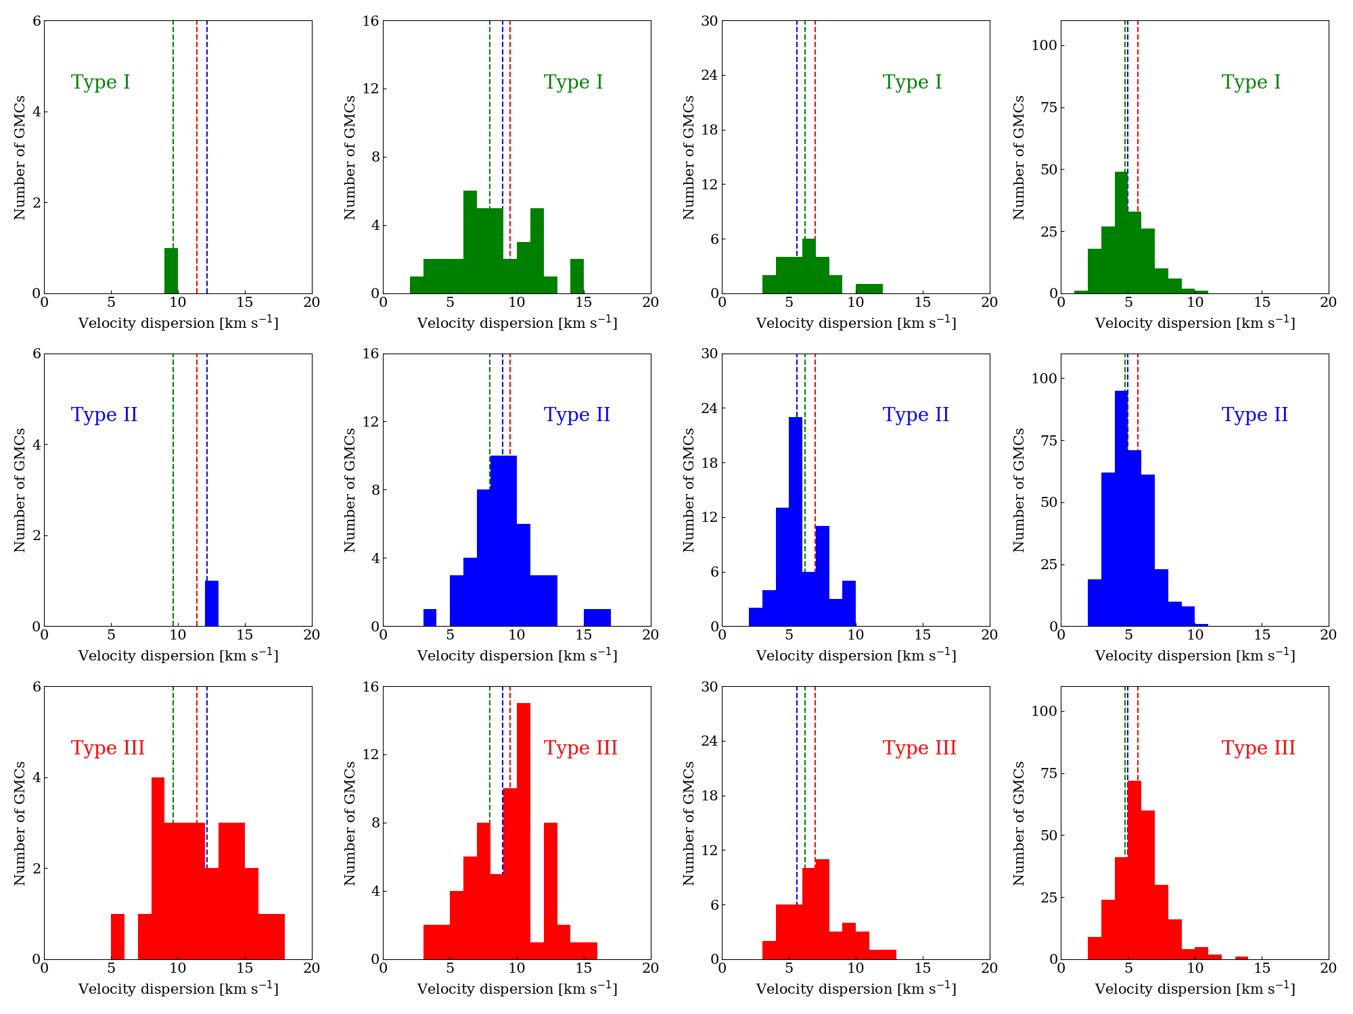
中心領域
Bar領域
inter-arm
Arm領域
図3.11：領域ごとの物理量の頻度分布

3.3.5 M33との比較
最近の研究で、棒渦巻銀河M33（図3.12）におけるHα光度に基づくGMCのType分類の結果がKonishi et al., 2024にて報告されている。この節では、GMCの各Typeの個数を比較することでGMCの大質量星形成の活発さという観点からM33とNGC2903の違いについて考えていく。M33は距離840 kpcに存在する渦巻銀河で、その近さと55°という適度なinclinationから分子雲進化など様々な研究における観測ターゲットとなっている。
表3.4にHα光度に基づくGMCのType分類の本研究の結果とM33の結果を示す。どちらの銀河もType Iの割合は全体の20%ほどにとどまっていることがわかる。このことから２つの銀河では共通して多くのGMCで大質量星形成が行われていることが言える。また、M33に比べてNGC2903の方がType IIIの割合が高くなっている。このことからM33よりもNGC2903の方がより多くのGMCで大規模な大質量星形成が行われている。

表3.4：NGC2903とM33のGMCのType分類の個数
NGC2903（本研究）
GMC type | Type I | Type II | Type III | Total
Number of GMCs | 234 (21%) | 469 (42%) | 405 (37%) | 1108
M33（Konishi et al., 2024）
GMC type | Type I | Type II | Type III | Total
Number of GMCs | 113 (19%) | 361 (59%) | 137 (22%) | 611

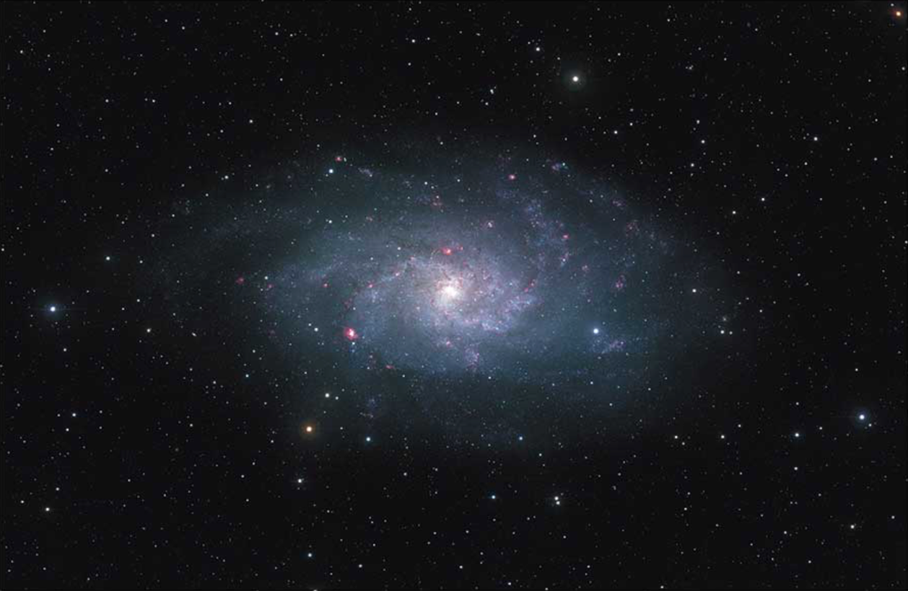
図3.12：渦巻銀河M33 (credit : NAOJ; https://www.nao.ac.jp/gallery/weekly/2017/20170307-subaru.html)

4. まとめと今後

4.1 まとめ
Hα光度に基づくGMCのType分類を近傍棒渦巻銀河NGC2903に適用し、大質量星形成の活発さに応じたGMCの物理的性質を調べた。その結果、GMC進化とGMCの質量・半径は正の相関があることがわかった。また、４つの銀河環境においてGMCの物理的性質の違いや各TypeのGMCの物理量の変化の違いを調べたところ、銀河中心ではType IIIの割合が多く、質量・半径・速度分散のいずれにおいても他の領域よりも大きな値となっていた。Bar領域は中心領域ほどではないものの、質量や半径、速度分散の中央値は大きくなっていた。inter-armではType Iの割合が他の領域よりも小さく、大質量星形成が起きているGMCは多いものの、Type IIの割合が大きいことから大規模な大質量形成はあまり起きていないことがわかった。さらに、M33とのType分類の比較ではどちらの銀河も共通してType Iの割合が20%ほどしかないことから銀河円盤に存在する多くのGMCで大質量星形成が起きていることがわかった。

4.2 今後
Bar領域の中でもさらに領域を分けてBar領域内の大質量星形成の活発さ、およびGMCの性質の違いがあるのかどうかについて調べ、棒状構造とGMCの進化の関係性について解明していく。

5. 参考文献
- Bolatto, A. D., Wolfire, M, Leroy, A. K. 2013, ARA&A, 51, 207
- Demachi, F., Fukui, Y., et al. 2024, PASJ, 76, 1059
- Fukui, Y., Mizuno, N., Yamaguchi, R. et al. 1999 PASJ, 51, 745
- Fukui, Y., Kawamura, A., Minamidani, T. et al. 2008, ApJS, 178, 56
- Fukui, Y., Kawamura, A., Wong, T., et al. 2009, ApJ, 705, 144
- Hoopes, C. G., Walterbos, R. A. M., & Bothun, G. D., 2001, ApJ, 559, 878
- Kawamura, A., Mizuno, Y., Minamidani, T., et al. 2009, ApJS, 184, 1
- Kennicutt, R. C. J., Lee, J. C., et al., 2008, ApJS, 178, 247
- Konishi, A., Muraoka, K., Tokuda, K., et al. 2024, PASJ, 76, 1098
- Maeda, F., Egusa, F., Ohta, K., et al. 2023, ApJ, 943, 7
- Rosolowsky, E. W., Pineda, J. E., Kauffmann, J., & Goodman, A. A., 2008, ApJ, 679, 1338
- Rosolowsky, E. W., Hughes, A., 2021, MNRAS, 502, 1218
- Sheth, K., Regan, M. W., Vogel, S. N., & Teuben, P. J. 2000, ApJ, 532, 221
- Sorai, K., Kuno, N., Muraoka, K., et al. 2019, PASJ, 71, 14
- Tubbs, A. D. 1982, ApJ, 255, 458
- Tully, R. B., Courtois, H. M., & Sorce, J. G. 2016, AJ, 152, 50
- Wada, K., Habe, A. 1992, MNRAS, 258, 82
- Yamaguchi, R., Mizuno, N., et al. 2001, PASJ, 53, 985
- 黒田麻友 「近傍渦巻銀河における分子ガスの性質と星形成の観測的研究」 大阪府立大学宇宙物理学研究室 2019年 修士論文
- 小西亜侑 「最近傍の渦巻銀河M33における巨大分子雲の進化」 大阪府立大学宇宙物理学研究室 2023年 修士論文
- 近藤滉 「ALMAによる渦巻銀河M33の巨大分子雲の観測的研究」 大阪府立大学宇宙物理学研究室 2021年 修士論文
- 国立天文台 「ALMAデータ解析講習会」
- 福井康雄、⽝塚修⼀郎、⼤⻄利和、中井直正、舞原俊憲、⽔野亮[編] [シリーズ現代の天⽂学 星間物質と星形成] ⽇本評論社
- 中井直正、坪井昌⼈、福井康雄[編] [シリーズ現代の天⽂学 宇宙の観測 II ] ⽇本評論社

6. 謝辞
本研究を進めるにあたり、多くの方にご指導いただきました。

指導教官である村岡和幸准教授には研究について多くのご指導をいただき、天文学に関する多くの知識をご教授いただきました。また、ALMA UMや卒業論文発表会に向けてポスターの内容を確認してくださり、様々なアドバイスをいただきました。卒論発表直前にはわざわざ時間を作ってくださり、卒論発表に向けて些細なことからいままで理解できていなかったことなども含めた多くのことを教えてくださいました。この時間があったことで、研究内容へのより深い理解を得ることができ、また卒論発表も自信を持ってポスター発表をすることができました。心より感謝申し上げます。また、ゼミを通して電波天文学の基礎を学ばせていただきました。
大西利和教授には定例会や卒論発表の練習で今後の研究やより良い発表のためのアドバイスをいただきました。また野辺山45m電波望遠鏡観測の解析の際に思うように進まなかった際にご相談に応じてくださり、解析に関する知識を多く学ばせていただきました。感謝申し上げます。
小川英夫客員教授にはゼミを通して電波望遠鏡に関する多くの知識を教えていただきました。また、野辺山へ出張する機会を与えてくださり、ありがとうございました。電波望遠鏡の仕組みを実際に見て学ぶことのできた貴重な機会となりました。
同研究室内の先輩方にも大変お世話になりました。博士後期課程３年の松本健さんにはPythonの基礎的な知識や卒論発表の資料作成に向けたアドバイスを教えていただきました。また、PCの環境構築や電波ポインティング観測などでは分からないことがある度に多くお力添えいただきました。誠にありがとうございます。博士後期課程２年の小西亜侑さんにはALMAのデータ解析の基礎を丁寧に１から教えていただきました。データ解析について何もわからない状態からCASAの使い方やPythonの基礎について多くのことを学ばせていただきました。また、データ解析だけでなく天文学における知識なども教えてくださったり、自分のほんの些細な疑問まで多くのことを質問させていただいたにもかかわらず全て優しく答えてくださりました。さらにはデータ解析がうまくいかなかった時なども色々と調べてくださり、多くのことを教えてくださいました。小西さんがいらっしゃらなければ、卒業研究をここまで進めることはできませんでした。心より御礼申し上げます。博士前期課程２年の國年悠⾥さん、東野康祐さん、博士前期課程１年の安達大輝さんにはALMAのデータ解析について教えていだだいたほか、卒業論文発表の資料のアドバイスなどもいただきました。また、野辺山45m電波望遠鏡の観測では観測だけでなく解析の面でも多くのことを助けていただき、理解力がまだ浅かった私に何度も丁寧に教えてくださいました。また研究面以外では、話しかけるのが苦手な私にも多く話しかけてくださり、とても楽しい日々を送ることができました。本当にありがとうございます。サイエンスグループ以外の先輩方にも居室で過ごす中で様々なことを学ばせていただきました。また、たくさん話かけてくださり不安ばかりだった研究室生活がとても楽しいものになりました。ありがとうございます。
同期の岡本結人くん、角越仰くん、藤本湧大くん、宮崎正成くん、山下晃矢くんとは普段から様々な雑談で盛り上がり、気兼ねなく話すことができました。七夕講演会で協力し合ったり、何度かご飯を食べに行って研究のことから日常的なことまでたくさん話したのも良い思い出です。話のなかに入っていくのが苦手な私でも話しやすいと感じるほどとても居心地がよかったです。ありがとうございます。

最後に、ここまで育てていただき何不自由なく大学で勉強・研究できる環境を与えてくださった家族に深く感謝申し上げます。

